

SISTEM PREDIKSI TINGKAT PRODUKTIVITAS KINERJA KARYAWAN DENGAN ALGORITMA NAÏVE BAYES

TUGAS AKHIR

INDAH KRISTIANI
NPM : 21670092

PROGRAM STUDI INFORMATIKA
FAKULTAS TEKNIK DAN INFORMATIKA
UNIVERSITAS PGRI SEMARANG
2025
BAB I
PENDAHULUAN

- Latar Belakang
Tingkat produktivitas kinerja karyawan memiliki pengaruh yang signifikan terhadap hasil produksi dari suatu perusahaan atau industri. Dari produktivitas karyawan, akan diketahui seberapa efisien dan efektif karyawan bekerja untuk mencapai target produksi. Semakin tinggi tingkat produktivitas karyawan maka hasil yang didapatkan akan optimal, semakin rendah tingkat produktivitas karyawan maka hasil produksi tidak optimal dan akan memberikan dampak negatif pada perusahaan. Dalam UU No. 13 Tahun 2013 di jelaskan bahwa perusahaan berhak atas hasil dari pekerjaan karyawan dan berhak untuk memerintah atau mengatur karyawan dengan tujuan mencapai target. Salah satu penyebab utama rendahnya tingkat produktivitas karyawan adalah manajemen perusahaan yang kurang baik. Pada penelitian ini peneliti menggunakan data karyawan yang terdiri hasil produksi dan presensi untuk memprediksi tingkat produktivitas kinerja karyawan.
Untuk memprediksi tingkat produktivitas kinerja karyawan yang kompeten di butuhkan data karyawan dari bulan Januari 2024 sampai November 2024. Adapun indikator yang di gunakan yaitu lembar kerja harian, presensi dan laporan capaian target yang diperoleh dari PT Ungaran Sari Garment Pringapus. Kemudian data tersebut di rekapitulasi berdasarkan data kinerja karyawan yang hendak diprediksi. Langkah selanjutnya mengukur keakurasian serta melakukan prediksi tingkat produktivitas kinerja karyawan dengan menggunakan algoritma Naïve Bayes. Dengan dibuatnya system prediksi ini di harapkan bisa bermanfaat dan mempermudah perusahaan untuk melakukan prediksi tingkat produktivitas kinerja karyawan yang nantinya membantu meningkatkan hasil produksi di PT Ungaran Sari Grament Pringapus.
Data mining adalah proses pengumpulan dan pengolahan data menggunakan algoritma tertentu. Algoritma dalam data mining cukup bervariasi. Algoritma pada data mining mampu menganalisa dan mendeteksi pola tersembunyi dari data yang digunakan untuk mendukung pengambilan keputusan yang lebih baik (Khozeimeh 2017) [1]. Penelitian menggunakan data mining klasifikasi untuk memprediksi tingkat produktivitas kinerja karyawan yang kompeten berdasarkan dari data karyawan yang ada di PT Ungaran Sari Garment Pringapus.
Naïve bayes adalah salah satu data mining yang banyak digunakan untuk klasifikasi data. Naïve Bayes banyak di gunakan karena memiliki nilai akurasi yang tinggi di banding dengan metode klasifikasi lainya . klasifikasi Naïve Bayes memiliki klasifikasi yang serupa dengan decision tree (Nugroho 2014) [2]. kelebihan Naïve Bayes adalah mampu menemukan data missing dengan mudah (Kang.et.al 2017) [3]. Naïve bayes merupakan algoritma klasifikasi yang sederhana, efektif, dan memiliki asumsi independent atribut (Zhang.et.al 2017) [4].
Algoritma Naïve Bayes banyak diterapkan untuk proses klasifikasi sejumlah data. Hal ini dijadikan acuan untuk merancang sebuah sistem prediksi yang dapat membantu memprediksi tingkat produktivitas kinerja karyawan di PT Ungaran Sari Garment Pringapus.

- Identifikasi Masalah
Permasalahan penelitian adalah belum adanya sistem untuk memprediksi tingkat produktivitas kinerja karyawan di PT Ungaran Sari Garment Pringapus sehingga upaya perusahaan untuk meningkatkan produktivitas perusahaan masih belum optimal.

- Batasan Masalah
Mengingat terbatasnya waktu serta untuk menjaga pembahasan masalah yang terlalu luas. Untuk memfokuskan pada kajian kasus, diperlukan batasan masalah sebagai berikut:
- Penelitian dilakukan untuk memprediksi tingkat produktivitas kinerja karyawan berdasarkan lembar kerja harian, presensi, dan laporan pencapaian target.
- Data diambil periode Januari 2024 – November 2024.
- Penelitian dilakukan di PT Ungaran Sari Garment Pringapus.
- Metode pengembangan aplikasi menggunakan metode Naive Bayes dan penelitian di lakukan sampai tahap pengujian.
- Pengujian sistem menggunakan Black Box, White box dan UAT
(User Acceptance Test)

- Rumusan Masalah
Rumusan masalah pada penelitian ini adalah “Bagaimana penerapan algoritma Naïve Bayes pada sistem penilaian tingkat produktivitas kinerja karyawan di PT Ungaran Sari Garment Pringapus?"

- Tujuan Penelitian
Tujuan Penelitian ini adalah sebagai berikut:
- Menerapakan algoritma Naïve Bayes pada penilaian produktivitas kinerja karyawan di PT Ungaran Sari Garment Pringapus.
- Menghasilkan sebuah sistem untuk memprediksi tingkat produktivitas kinerja karyawan di PT Ungaran Sari Garment Pringapus.

- Manfaat Penelitian
Berdasarkan hasil penelitian, penyusunan tugas akhir diharapkan dapat memberikan manfaat sebagai berikut :
- Memudahkan perusahaan memperoleh informasi tingkat produktivitas kinerja karyawan kompeten atau tidak komepeten.
- Membantu perusahaan melakukan evaluasi terhadap kinerja karyawan sehingga bisa meningkatkan produktivitas perusahaan.
- Sebagai wawasan yang dapat di kembangkan lagi.

- Penegasan Istilah
- Sistem prediksi adalah susatu sistem yang dirancang untuk memperkirakan kejadian yang akan datang berdasarkan data dan informasi yang tersedia.
- Naive Bayes merupakan salah satu metode pembelajaran yang efekktif dan memanfaatkan perhitungan probabilitas.
- UML (Unified Modeling Language) adalah bahasa pemodelan standar yang membantu tim pengembang dalam berkomunikasi, merancang, dan mevalidasi arsitektur perangkat lunak.
- Black box memiliki tujuan untuk menguji fungsi khusus dari perangkat lunak yang di rancang.
- White box merupakan metode pengujian aplikasi yang menggunakan penjelasan struktur kontrol sebagai bagian dari component-leveldesign untuk membuat test case.
- UAT (User Acceptance Testing) merupakan tahap pengujian terakhir untuk memastikan bahwa aplikasi sudah memenuhi harapan sebelum dirilis.

BAB II
KAJIAN PUSTAKA/TEORI

- Tinjauan Pustaka
Pada penelitian sebelumnya pembuatan sistem informasi menggunakan metode Naive Bayes menghasilkan karakteristik dan hasil yang berbeda. Berikut merupakan hasil dari beberapa penelitian sebelumnya dengan metode Naive Bayes sebagai pembanding:

Tabel 2.1 Kajian Pustaka
No | Nama Peneliti dan Tahun | Judul | Metode | Hasil
1 | Suherman, Irfan Afriantoro, Slamet Mujiono (2023) [1] | Perbandingan metode Algoritma Naïve Bayes dan C4.5 Dalam Menentukan Penilaian Kerja Karyawan Terbaik | Naive Bayes dan C4.5 | Berhasil
2 | Bunga Haya Pangestu (2023) [2] | Data Mining Menggunakan Algoritma Naïve Bayes Classifier untuk Evaluasi Kinerja Karyawan | Naive Bayes | Berhasil
3 | Dika Nuryansah, Maxsi Ary (2024) [3] | Implementasi Algoritma Naïve Bayes Classifier Untuk Memprediksi Tingkat Produktivitas Kinerja Karyawan | Naive Bayes | Berhasil
4 | Hidayatur Rakhmawati, Yuniarti Lestari (2023) [4] | Peningkatan Performa Naïve Bayes (NB) Berbasis Particle Swarm Optimization (PSO) untuk klasifikasi Penentu Penerimaan Karyawan | Naive Bayes | Berhasil
5 | Dhanang Fajar Kurniawan (2023) [5] | Metode Naïve Bayes Untuk Prediksi Pengangkatan Karyawan Tetap Di Perusahaan Otomotif XYZ | Naive Bayes | Berhasil
6 | Yohana Anggle, Surianto Sitepu, Samuel VB H Manurung (2023)[6] | Sistem Klasifikasi Karyawan Yang Mendapatkan Kenaikan Gaji Dengan Metode Naïve Bayes Berbasis Web di PT. Tirta Madu Kepulauan Riau | Naive Bayes | Berhasil
7 | Eka Puspita Sari, Yuyun Yuningsih (2022) [7] | Hasil Keberhasilan Penerimaan Karyawan Baru Menggunakan Metode Naïve Bayes | Naive Bayes | Berhasil
8 | Muhammad Ady Nugroho, Pratiwi Cahyaningtyas, Arif Setiawan (2025) [8] | Implementasi Algoritma K-Nearest Neighbor Untuk Prediksi Produksi Padi Nasional : Studi Kasus Pada Data Produksi Padi Indonesia | K-Nearest Neighbor | Berhasil
9 | Umar Al Faruq, Muhammad Ainun Naja Fauzi, Erna Daniati (2024) [9] | Prediksi Data Kelulusan Mahasiswa Dengan Metode Decision Tree Menggunakan Rapidminer | Decision Tree | Berhasil
10 | Kiki Rosita Dewi, Kemal Farouq Mauladi, Masruroh (2020) [10] | Analisa Algoritma C.45 Untuk Prediksi Penjualan Obat Pertanian Di Toko Dewi Sri | Algoritma C.45 | Berhasil

Penelitian Suherman, Irfan Afriantoro, Slamet Mujiono pada tahun 2023 yang berjudul “Perbandingan metode Algoritma Naïve Bayes dan C4.5 Dalam Menentukan Penilaian Kerja Karyawan Terbaik”. Proses pengujian menunjukan bahwa algoritma naïve bayes menghasilkan tingkat akurasi tertinggi sebesar 85.07%, sedangkan algoritma C4.5 menunjukan akurasi sebesar 81.95%, sehingga dapat di tarik kesimpulan bahwa perusahaan mendapatkan sumber daya manusia yang kompetitif dengan adanya standar penilaian kerja karyawan,serta perusahaan lebih mudah dalam melakukan peniliaian kerja karyawan dengan metode yang di gunakan [1].
Penelitian Bunga Haya Pangestu pada tahun 2023 yang berjudul “Data Mining Menggunakan Algoritma Naïve Bayes Classifier untuk Evaluasi Kinerja Karyawan”. Pada penelitian ini menghasilkan knowledge yaitu accuracy sebagai tingkat kedekatan antara nilai prediksi dengan nilai fakta, precision terbesar sebagai ketepatan antara informasi yang ada dengan hasil yang di peroleh, recall sebagai tingkat keberhasilan model dalam menemukan kembali sebuah informasi dan error sebagai tingkat kekeliruan [2].
Penelitian Dika Nuryansah, Maxsi Ary pada tahun 2024 yang berjudul “Implementasi Algoritma Naïve Bayes Classifier Untuk Memprediksi Tingkat Produktivitas Kinerja Karyawan”. Hasil dari penelitian ini membuktikan algoritma naïve bayes dapat di gunakan untuk melakukan evaluasi kinerja karyawan dan memberikan rekomendasi untuk meningkatkan produktivitas kinerja karyawan pada perusahaan [3].
Penelitian Hidayatur Rakhmawati, Yuniarti Lestari pada tahun 2023 yang berjudul “Peningkatan Performa Naïve Bayes (NB) Berbasis Particle Swarm Optimization (PSO) untuk klasifikasi Penentu Penerimaan Karyawan”. Penelitian membuktikan bahwa ketika menggunakan Particle Swarm Optimization memiliki accuracy yang lebih besar. Dengan begitu, ini bisa di jadikan model untuk di terapkan pada kasus lain, dengan dataset dan atribut yang lebih lengkap [4].
Penelitian Dhanang Fajar Kurniawan pada tahun 2023 yang berjudul “Metode Naïve Bayes Untuk Prediksi Pengangkatan Karyawan Tetap Di Perusahaan Otomotif XYZ”. Hasil yang di dapatkan dari penelitian yang di dapatkan dapat menentukan karyawan tetap dengan cepat dan akurat, dari pengujian analisa yang telah di lakukan dengan membandingkan data training dan data testing di dapatkan hasil tingkat akurasi 94%, precission 90%, dan recall 95%. Sehingga proses seleksi dapat di lakukan dengan lebih cepat [5].
Penelitian Yohana Anggle, Surianto Sitepu, Samuel VB H Manurung pada tahun 2023 yang berjudul “Sistem Klasifikasi Karyawan Yang Mendapatkan Kenaikan Gaji Dengan Metode Naïve Bayes Berbasis Web di PT. Tirta Madu Kepulauan Riau”. Pihak PT. Tirta Madu Kepulauan Riau sudah dapat melakukan klasifikasi karyawan yang akan mendapatkan kenaikan gaji secara komputerisasi, sehingga data yang ada dapat tersimpan dengan rapi , dan general manager maupun karyawan dapat melihat hasilnya secara actual dan dapat di kases dari mana saja [6].
Penelitian Eka Puspita Sari, Yuyun Yuningsih pada tahun 2022 yang berjudul “Hasil Keberhasilan Penerimaan Karyawan Baru Menggunakan Metode Naïve Bayes”. Metode Naïve Bayes dapat menganalisa dan memprediksi calon karyawan baru dan dapat membantu dalam proses pengambilan keputusan pada pemilihan karyawan baru. Hasilnya nantinya dapat di gunakan untuk proses perekrutan / pemilihan karyawan berdasarkan kriteria yang di butuhkan perusahaan [7].
Penelitian Muhammad Ady Nugroho, Pratiwi Cahyaningtyas, Arif Setiawan pada tahun 2025 yang berjudul “Implementasi Algoritma K-Nearest Neighbor Untuk Prediksi Padi Nasional: Studi Kasus Pada Data Produksi Padi Indonesia”. algoritma K-Nearest Neighbor (KNN) dapat digunakan secara efektif untuk melakukan prediksi produksi padi nasional berbasis data historis. Dengan menggunakan data produksi dari tahun 2018 hingga 2023 yang diperoleh dari Badan Pusat Statistik (BPS), model KNN mampu menghasilkan prediksi untuk tahun 2024 dan 2025 dengan hasil yang realistis dan konsisten terhadap tren historis[8].
Penelitian Umar Al Faruq, Muhammad Ainun Naja Fauzi, Erna Daniati pada tahun 2024 yang berjudul “Prediksi Data Kelulusan Mahasiswa Dengan Metode Decision Tree Menggunakan Rapidminer”. Tujuan utama dari penelitian ini adalah untuk memprediksi kelulusan mahasiswa dengan akurasi tinggi. Penelitian ini dilakukan menggunakan perangkat lunak RapidMiner, serta menggunakan metode Decision Tree, dengan data mahasiswa yang memiliki berbagai variabel seperti umur, status kelulusan, dan IPK. Hasil penelitian menunjukkan bahwa akurasi prediksi kelulusan mencapai 96,57%. Penelitian ini juga dapat menjadi referensi bagi penelitian lanjutan dalam bidang prediksi data kelulusan mahasiswa [9].
Penelitian Kiki Rosita Dewi, Kemal Farouq Mauladi, Masruroh pada tahun 2020 yang berjudul ‘Analisa Algoritma C.45 Untuk Prediksi Penjualan Obat Pertanian Di Toko Dewi Sri’. Sistem prediksi penjualan menggunakan algoritma C4.5 telah berhasil dibuat dan berfungsi dengan baik dengan fitur menu utama, fitur menu data admin, fitur menu tambah data admin, fitur menu data barang, fitur menu tambah data barang, fitur menu data penjualan, fitur menu tambah data penjualan, fitur data mining, fitur pohon keputusan, fitur prediksi, dan fitur akurasi [10].
- Landasan Teori
- Algoritma Naive Bayes
Algoritma naive bayes adalah metode klasifikasi yang sederhana namun efektif dan efisien. Algoritma naive bayes dapat digunakan untuk memprediksi probabilitas keanggotaan suatu class. Tingkat keakurasian dan kecepatan algoritma naive bayes sangat tinggi terutama untuk data dengan skala besar. Pada penelitian akan di bahas tentang Teorema Bayes, kemudian teorema ini akan digunakan untuk pengklasifikasian Data Mining. Berikut dijelaskan teorema bayes:
P(H|X) =P(X|H)P(H)
P(X)
Keterangan :
X = Data dengan class yang belum di ketahui
H = Hipotesis Data
X merupakan suatu class spesifik
P(H|X) = Probabilitas hipotesis
H berdasarkan kondisi X (postetiori prob)
P(H) = Probabilitas hipotesis H (prior prob)
P(X|H) = Probabilitas X berdasarkan kondisi tersebut
P(X) = Probabilitas dari X

- Metode Waterfall
Metode waterfall adalah metode yang mana menggambarkan pendekatan yang sistematis dan juga berurutan pada pengembangan perangkat lunak, dimulai dengan spesifikasi kebutuhan pengguna lalu berlanjut melalui tahapan-tahapan perencanaan (planning), permodelan (modelling), konstruksi (contruction), serta penyerahan sistem ke para pengguna (deployment), yang diakhiri dengan dukungan pada perangkat lunak lengkap yang dihasilkan.
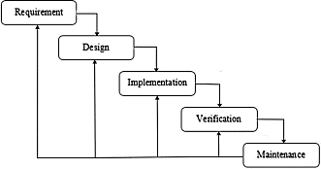
Gambar 2.1 Ilustrasi Model Waterfall
Adapun alur tahapan metode waterfall dijabarkan sebagai berikut:
- Requirement (Kebutuhan)
Pada tahap ini, kebutuhan sistem perangkat lunak dikumpulkan dan dianalisis secara mendalam. Interaksi dengan pemangku kepentingan dan pengguna sangat penting untuk memahami tujuan sistem, fungsionalitas yang dibutuhkan, dan persyaratan lainnya. Hasil dari tahap ini adalah dokumen kebutuhan yang mencakup spesifikasi fungsional dan nonfungsional yang akan menjadi panduan selama sisa proses pengembangan.
- Design (Perancangan)
Setelah kebutuhan terdefinisi dengan baik, tim perancangan menciptakan desain sistem perangkat lunak. Hal ini melibatkan merinci bagaimana komponen-komponen akan bekerja bersama, bagaimana data akan diorganisir, dan bagaimana antarmuka pengguna akan terlihat. Hasil dari tahap ini adalah rancangan sistem yang akan diimplementasikan.
- Implementation (Implementasi)
Pada tahap ini, rancangan yang telah disetujui diimplementasikan dalam bentuk kode. Para pengembang menulis kode berdasarkan rancangan dan spesifikasi yang telah ditetapkan. Hasil dari tahap ini adalah perangkat lunak yang berjalan, meskipun mungkin masih dalam bentuk 22 dasar dan memerlukan pengujian lebih lanjut.
- Verification (Verifikasi)
Setelah implementasi selesai, tahap pengujian dimulai. Berbagai jenis pengujian dilakukan untuk memastikan bahwa perangkat lunak memenuhi spesifikasi yang telah ditetapkan dan berperilaku sesuai dengan yang diharapkan. Pengujian meliputi pengujian unit, pengujian integrasi, pengujian sistem, dan lain-lain. Hasil pengujian dianalisis dan masalah yang teridentifikasi diperbaiki.
- Maintenance (Pemeliharaan)
Setelah perangkat lunak telah diimplementasikan dan dilepaskan kepada pengguna, perangkat lunak masih memerlukan perawatan. Ini mencakup perbaikan bug yang mungkin muncul, pembaruan fungsionalitas sesuai dengan kebutuhan baru atau umpan balik pengguna, serta pemeliharaan umum untuk memastikan perangkat lunak tetap berjalan dengan baik dalam lingkungan produksi.

- UML (Unified Modeling Language)
UML adalah bahasa pemodelan standar yang membantu tim pengembang dalam berkomunikasi, merancang, dan mevalidasi arsitektur perangkat lunak. UML digunakan untuk membuat representasi visual dari sistem yang sedang di buat.
- UCD (Use Case Diagram)
Use Case Diagram bersifat statis dan sangat penting untuk memodelkan perilaku sistem yang diharapkan oleh pengguna. Berikut simbol - simbol use case diagram:

Tabel 2.2 Simbol Use Case Diagram
No. | Simbol | Keterangan
1. |  | Aktor : mewakili peran orang atau system lain untuk berkomunikasi dengan use case
2. |  | Use case : Interasi dan abstraksi antara aktor dengan system
 |  | Association : Abtraksi penghubung aktor dengan use case
 |  | Generalisasi : Spesialisasi untuk actor dapat berpartisipasi dengan use case
 | <<include>> | Suatu use case seleuruhnya adalah merupakan fungsionalitas use case lainnya.
 | <<extend>> | Suatu use case seluruhnya merupakan tambahan fungsional dari use case lainnya jika suatu kondisi terpenuhi

- Activity Diagram
Activity diagram merupakan diagram state tipe khusus yang menampilkan aliran aktivitas satu ke aktivitas lainnya pada suatu sistem. Diagram ini penting untuk fungsi permodelan fungsi yang ada pada suatu sistem yang memberikan tekanan aliran kendali antar objek. Berikut simbol-simbol activity diagram:

Tabel 2.3 Simbol Activity Diagram
Simbol | Deskripsi
Aktor | Pihak yang mengelola sistem informasi. Aktor bisa merupakan orang, system lain, ataupun alat.
Lifeline | Menunjukan suatu objek pada sebuah sistem
Message | Merupakan sepesifikasi komunikasi yang memuat informasi tentang aktivitas yang terjadi antar objek

c. Sequence Diagram
Diagram sequence adalah diagram interaksi yang menekankan pada pengiriman pesan pada waktu tertentu. Berikut adalah simbol-simbol sequnce diagram.

Tabel 2.4 Simbol Sequence Diagram
Gambar | Nama | Keterangan
 | Message | Komunikasi yang memuat informasi informasi penting yang terjadi antar objek
 | Boundary | Menunjukan sebuah form
 | Control class | Untuk menghubungkan antara table dengan boundary
 | Entity Class | Untuk menunjukan hubungan setiap kegiatan yang akan dilakukan.

- PHP
Hypertext Preprocessor (PHP) adalah bahasa script serverside yang digunakan dalam pengembangan Web yang disisipkan pada sebuah dokumen HTML. Menurut (Budi Raharjo 2012:41) dalam jurnal Yesi Susanti, dkk, (ISSN: 1858 - 2680) PHP adalah salah satu bahasa pemrograman skrip yang dirancang untuk membangun aplikasi web. Program yang ditulis dengan PHP akan diparsing di dalam web server oleh interprenter PHP dan diterjemahkan ke dalam dokumen HTML, yang kemudian akan ditampilkan kembali ke web server. Penggunaan PHP memungkinkan web dapat digunakan dinamis sehingga maintenance situs web menjadi lebih mudah.
- Database menurut Adi Nugroho (2011;5) dalam jurnal Fery Wongso (ISSN: 1829 - 9822). Basis data sebagai kumpulan terorganisasi dari data-data yang berhubungan sedemikian rupa sehingga mudah disimpan, dimanipulasi, serta dipanggil pengguna. Sistem basis data adalah sebagai koleksi dari data-data yang terorganisasi sedemikian rupa sehingga data mudah disimpan dan dimanipulasi
- Naive Bayes menurut Made Ayu Dusea Widyadara dan Roni Heri Irawan (2019) merupakan sebuah metode di bidang probabilitas dan statistik. Metode ini dinamai sesuai dengan penemunya yaitu Thomas Bayes yang pertama kali menemukan theorema ini.
- White Box merupakan desain test case yang menggunakan struktur control desain procedural untuk menghasilkan test case. Pengujian white box dilakukan dengan basis pengujian basis path.
- Produktivitas menurut Heny Kuswanti Daryanto (2010) definisi produktivitas adalah konsep yang menunjukan hubungan antara sumber daya dengan produk akhir. Produktivitas pada sebuah perusahaan dinyatakan baik apabila memenuhi unsur efektivitas, efisiensi, dan kualitas. Penghitungan produktivitas memiliki tujuan penting yaitu mengetahui peningkatan produktivitas.
- User Acceptance Testing (UAT) merupakan kumpulan urutan langkah pengujian aplikasi oleh pengguna. Pengujian ini bertujuan untuk mengetahui pemahaman pengguna mengenai aplikasi yang disajikan dan untuk mengetahui apakah aplikasi sudah cukup memenuhi kebutuhan pengguna untuk menyelesaikan permasalahan yang terjadi.

- Kerangka Berpikir
Masalah:
Belum adanya sistem untuk memprediksi tingkat produktivitas karyawan di PT Ungaran Sari Garment Pringapus sehingga upaya untuk meningkatkan produktivitas perusahaan belum optimal.

Waterfall Model
Fungsional
(Data)

(Data)
Non Fungsional
(Keamanan)
Requirement
Design Backend
Design Frontend
Design

Implementation
i
MySQL, PHP, HTML
Naïve Bayes

Blackbox, Whitebox, UAT
Verification

SISTEM PREDIKSI TINGKAT PRODUKTIVITAS KINERJA KARYAWAN DENGAN ALGORITMA NAIVE BAYES

Gambar 2.2 Kerangka Berpikir

BAB III
METODE PENELITIAN

- Pendekatan Penelitian
Untuk menghasilkan sistem dengan validitas yang tinggi diperlukan ketepatan untuk pemilihan sample, data serta alat analisis. Dalam pengembangan sistem prediksi ini menggunakan metode Naïve Bayes. Dengan metode ini bisadilakukan perhitungan mengenai tingkat produktivitas karyawan, dan menemukan solusi produktivitas karyawan yang masih rendah.
Untuk pengembangan sistem ini menggunakan metode model waterfall, yaitu metode dengan pendekatan sistematis untuk merancang perangkat lunak secara bertahap. Merancang sebuah sistem memerlukan pendekatan serta pengembangan yang nantinya mendukung perancangan sistem. Metode pengembangan yang digunakan dalam penelitian adalah metode waterfall serta dengan menggunakan alat desain UML sebagai pendekatan berorientasi objek.

- Lokasi Dan Tempat Penelitian
- Lokasi
Lokasi penelitian berada di PT Ungaran Sari Garment Pringapus yang beralamat di JL. Raya Karangjati-Pringapus Kecamatan Pringapus Kabupaten Semarang Provinsi Jawa Tengah. Seperti pada gambar 2.3
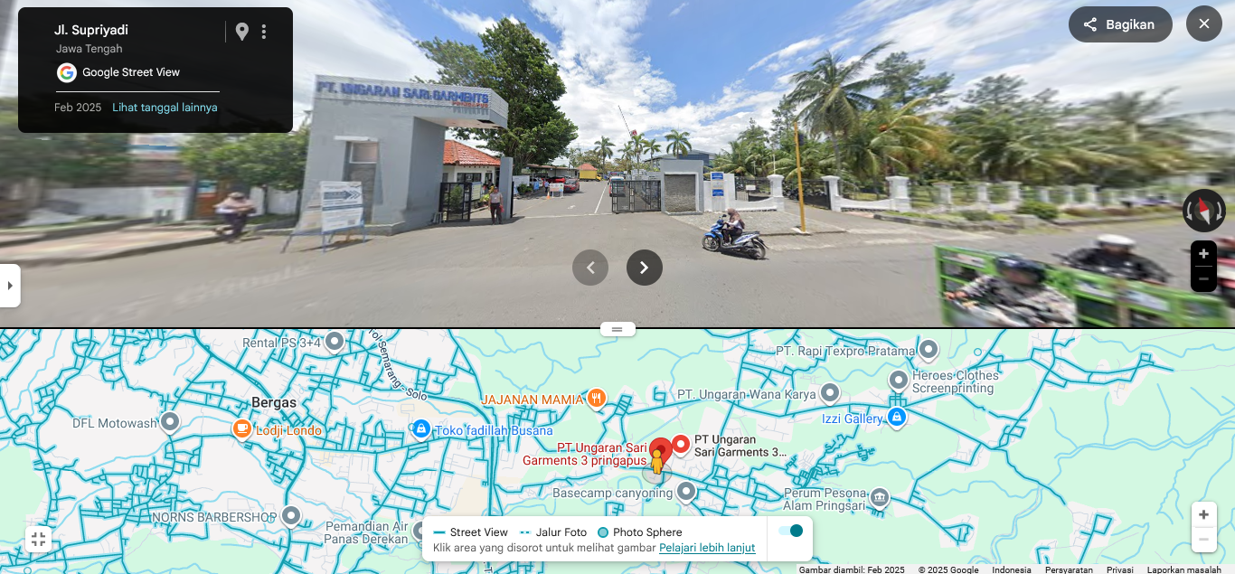
Gambar 2.3 PT Ungaran Sari Garment Pringapus
- Fokus Penelitian
Fokus pada penelitian ini adalah membuat dan merancang website untuk mengimplentasikan algoritma naive bayes pada sistem prediksi tingkat produktivitas kinerja karyawan di PT Ungaran Sari Garment Pringapus.

- Populasi dan Sampel
Populasi dalam penelitian adalah karyawan PT Ungaran Sari Garment Pringapus. Dalam penelitian diputuskan 100 karyawan di ambil untuk menjadi sampel.

- Variabel Penelitian
Variabel dalam penelitian ini adalah Sistem Prediksi Tingkat Produktivitas Karyawan Dengan Algoritma Naïve Bayes Di PT Ungaran Sari Garment Pringapus. Adapun indikator yang digunakan:
- Laporan Kerja Harian
- Presensi
- Laporan Pencapaian Target.

- Desain Penelitian
Desain Penelitian adalah langkah – langkah dalam melakukan penelitian untuk mempermudah peneliti melakukan penelitian. Lamgkah-langkah yang perlu dilakukan pada penelitian tugas akhir mengacu pada metode, adapun langkah-langkah yang digunakan adalah sebagai berikut :

- Identifikasi Masalah
Masalah dalam penelitian ini adalah belum adanya sistem untuk memprediki tingkat produktivitas kinerja karyawan di PT Ungaran Sari Garment, sehingga tingkat produktivitas perusahaan belum optimal.

- Analisa Kebutuhan
Analisa kebutuhan dilakukan dengan melakukan wawancara dan observasi di PT Ungaran Sari Garment Pringapus, sehingga permasalahan dapat diketahui dan dibuat sistem sesuai dengan kebutuhan.

- Perancangan Sistem
Perancangan sistem merupakan proses deisgn untuk menentukan secara rinci bagaimana sebuah sistem akan berjalan untuk memenuhi kebutuhan pengguna dalam penyelesaian masalah.

- Implementasi
Design yang di buat diubah dalam bentuk kode program, sesuai dengan kebutuhan pengguna. Perangkat lunak dan keras akan diidentifikasi oleh pengguna , yang nantinya akan di implementasikan kedalam sistem sebagai solusi atas masalah yang pada tahap sebelumnya sudah diidentifikasi. Sistem akan di design dan diimplementasikan pada sistem klasifikasi.

- Pengujian
Program yang telah dibuat akan diuji untuk memenuhi persyaratan perangkat lunak. Pengujian terhadap sistem dalam penelitian ini menggunakan Black Box, White Box, dan UAT. Pada tahap pengujian penulis akan membuat basis data, program sistem, perancangan antar muka, dan kode program untuk memastikan kelayakan sistem yang telah di buat. Setelah seluruh sistem dilakukan pengujian, sistem siap untuk diimplementasikan.

- Teknik Pengumpulan Data
Pada penelitian ini teknik pengumpulan data yang dilakukan meliputi :

- Wawancara
Dalam konteks penelitian ini, penulis telah melakukan wawancara dengan Ibu Vina Vidianti selaku kepala bagian produksi. Pendekatan yang digunakan adalah wawancara tidak terstruktur, dimana penulis tidak memanfaatkan kumpulan pertanyaan yang telah dirancang secara spesifik. Sebaliknya, penulis hanya menggarisbawahi poin poin penting penting terkait permasalahan yang akan dibahas dengan narasumber. Wawancara ini bertujuan untuk memperoleh pemahaman yang mendalam terkait penerapan sistem informasi dengan tujuan akhir untuk mendapatkan wawasan atas kebutuhan pengguna serta sejauh mana hasil yang telah di capai sesuai dengan harapan.

- Observasi
Pendekatan observasi digunakan sebagai teknik pengumpulan informasi dengan melakukan pengamatan langsung terhadap subjek penelitian. Pengamatan dilakukan di PT Ungaran Sari Garment Pringapus. Dengan menggunakan metode observasi, penulis bertujuan untuk menggali data yang relevan dengan kebutuhan sistem.

- Studi Pustaka
Pendekatan studi pustaka dilakukan dengan menghimpun referensi pustaka sebagai pendukung solusi masalah dan pencapaian tujuan penelitian. Bahan pustaka yang digunakan mencakup berbagai sumber, seperti buku, artikel jurnal, laporan riset, Tugas Akhir yang sudah tersedia, dan hasil pencarian dari internet terkait sistem prediksi dengan algoritma Naive Bayes.

- Teknik Analisis Data
Teknik Analisis Data berfungsi untuk menyimpulkan hasil penelitian, maka dari itu teknik analisis data merupakan langkah yang paling menentukan. Analisis data dapat dilakukan melalui tahap berikut:

- Perencanaan
Pada tahap ini peneliti melakukan perancangan kelas yang akan dipakai sebagai sampel. Perencanaan dilakukan untuk menentukan kriteria yang akan dipakai dalam perhitungan algoritma Naïve Bayes. Pada penelitian ini kriteria yang digunakan adalah laporan kerja harian, presensi, dan pencapaian target.

- Pelaksanaan
Pada tahap ini peneliti mempelajari sampel penelitian. Peneliti merancang sebuah sistem informasi berbasis web. Impelemnetasi algoritma naïve bayes dilakukan dengan cara memasukan data uji dan data training. Perancangan sistem menggunakan bahasa pemrograman web.

- Evaluasi
Pada tahap ini, peniti melakukan analisis dan pengolahan data yang telah dikumpulkan dengan menggunakan algoritma naïve bayes. Tahap evaluasi menggunakan sistem pegujian black box, white box, dan UAT. Black Box diuji oleh tenaga ahli dalam bidang pengujian sistem, white box digunakan untuk pengujian sistem, UAT merupakan pengujian sistem yang dilakukan oleh orang yang bersangkutan.

- Penyusunan Laporan
Pada tahap ini, peneliti melakukan penyusunan laporan hasil penelitian yang telah dilakukan.

- Naive Bayes
Metode yang digunakan penelitian ini yaitu menggunakan metode
Naïve Bayes. Algoritma Naïve Bayes adalah salah satu alogoritma klasifikasi
berdasarkan teorema Bayesian pada statistika. Algoritma Naïve Bayes dapat
digunakan untuk memprediksi probabilitas keanggotaan suatu kelas
(Han&Kamber 2012) Berikut adalah rumus dari Naïve Bayes:
      - Teorema Bayes Dasar
P(X∣H)⋅P(H)
P(H∣X) = ____________
P(X)
Keterangan:
- P(H∣X)P(H∣X) = Probabilitas hipotesis H berdasarkan kondisi X (posterior probability)
- P(H)P(H) = Probabilitas hipotesis H (prior probability)
- P(X∣H)P(X∣H) = Probabilitas X berdasarkan kondisi H (likelihood)
- P(X)P(X) = Probabilitas dari X (evidence)
      - Rumus Naïve Bayes untuk Klasifikasi
P(X∣C)⋅P(C)
P(C∣X)= _____________
P(X)
Keterangan:
- P(C∣X)P(C∣X) = Probabilitas kelas C diberikan fitur X
- P(C)P(C) = Probabilitas prior kelas C
- P(X∣C)P(X∣C) = Likelihood fitur X diberikan kelas C
- P(X)P(X) = Probabilitas evidence
      - Rumus Naïve Bayes dengan Multiple Fitur
P(C)⋅∏i=1nP(Xi∣C)
P(C∣X1,X2,...,Xn) = ___________________
P(X1,X2,...,Xn)
Atau dalam bentuk yang lebih praktis:
P(C∣X1,X2,...,Xn) ∝ P(C)⋅∏i=1nP(Xi∣C)
      - Implementasi untuk Produktivitas Karyawan
Untuk kasus prediksi produktivitas karyawan:
P(Kompeten∣LKH,P,T) ∝ P(Kompeten) ⋅ P(LKH∣Kompeten) ⋅ P(P∣Kompeten)⋅P(T∣Kompeten)
P(Tidak Kompeten∣LKH,P,T) ∝ P(Tidak Kompeten) ⋅ P(LKH∣Tidak Kompeten) ⋅ P(P∣Tidak Kompeten) ⋅P(T∣Tidak Kompeten)

      - Probabilitas Prior
Jumlah data dalam kelas C
P(C)= ________________________
Total seluruh data
      - Keputusan Klasifikasi
Kelas dipilih berdasarkan probabilitas posterior tertinggi:
Kelas=arg max P(C)⋅∏ P(Xi∣C)
C i=1
      - Contoh Penerapan Rumus
Dari skripsi, dengan 3 variabel:
- Laporan Kerja Harian (LKH)
- Presensi (P)
- Target (T)
P(K∣LKH,P,T) = P(K)⋅ P(LKH∣K) ⋅P(P∣K) ⋅P(T∣K)
P(TK∣LKH,P,T) = P(TK)⋅P(LKH∣TK) ⋅P(P∣TK) ⋅P(T∣TK)
Keterangan:
- K = Kompeten
- TK = Tidak Kompeten

      - Penjelasan Asumsi Naïve Bayes
Asumsi independence (kondisional):
P(X1,X2,...,Xn∣C)=P(X1∣C)⋅P(X2∣C)⋅...⋅P(Xn∣C)P(X1​,X2​,...,Xn​∣C)=P(X1​∣C)⋅P(X2​∣C)⋅...⋅P(Xn​∣C)
Ini berarti setiap fitur dianggap independen satu sama lain given the class.

      - Simulasi Perhitungan Manual Algoritma Naïve Bayes
  - Data Training (Contoh 10 Karyawan)
Data training yang digunakan untuk perhitungan manual algoritma Naïve Bayes:
No | Nama | LKH | Presensi | Target | Kelas
1 | Nining Kustianti | 85 | 90% | 88% | K
2 | Tyas Nuryanti | 78 | 85% | 80% | TK
3 | Nadya Ayu Puspita | 92 | 95% | 94% | K
4 | Dwi Agustin | 70 | 75% | 72% | TK
5 | Endang Susanti | 88 | 92% | 90% | K
6 | Wahyuni | 65 | 70% | 68% | TK
7 | Ayu Trisnawati | 95 | 98% | 96% | K
8 | Siti Munawaroh | 82 | 88% | 85% | K
9 | Eka Cahyaningsih | 74 | 80% | 78% | TK
10 | Yeni Fitria | 90 | 93% | 91% | K

  - Statistik Data Training
Probabilitas Prior:
- Total data = 10
- Kelas K (Kompeten) = 6 → P(K) = 6/10 = 0.6
- Kelas TK (Tidak Kompeten) = 4 → P(TK) = 4/10 = 0.4
Rata-rata dan Standar Deviasi untuk Kelas K (Kompeten):
Variabel | Rata-rata (μ) | Standar Deviasi (σ)
LKH | 88.5 | 4.68
Presensi | 92.8% | 3.42%
Target | 92.3% | 3.68%
Rata-rata dan Standar Deviasi untuk Kelas TK (Tidak Kompeten):
Variabel | Rata-rata (μ) | Standar Deviasi (σ)
LKH | 71.75 | 5.38
Presensi | 77.5% | 6.45%
Target | 74.5% | 5.20%

  - Uji Prediksi Untuk Karyawan Baru
Data Karyawan Baru:
- Nama: Fitri Puspasari
- LKH: 87
- Presensi: 89%
- Target: 88%
Rumus Naïve Bayes dengan Distribusi Gaussian:
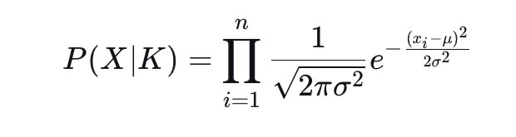Perhitungan Likelihood untuk Kelas K (Kompeten):
- LKH = 87
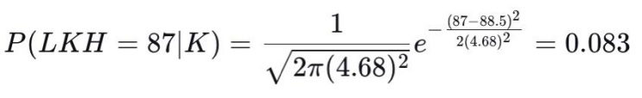
- Presensi = 89%
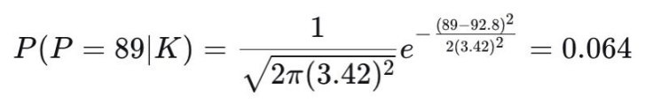
- Target = 88%
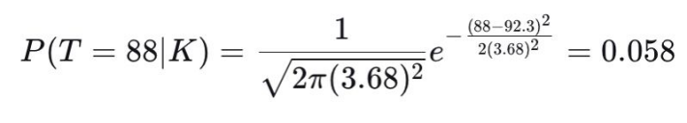
Likelihood Total untuk K:
P(X∣K) = 0.083 × 0.064 × 0.058 = 0.000308
Perhitungan Likelihood untuk Kelas TK (Tidak Kompeten):
- LKH = 87
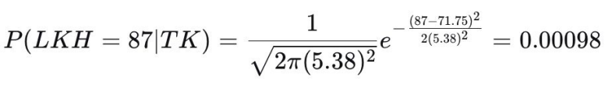
- Presensi = 89%
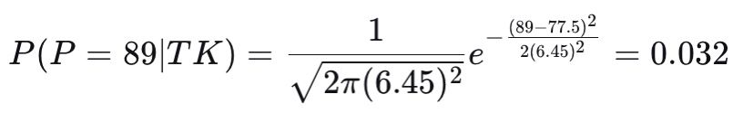
- Target = 88%
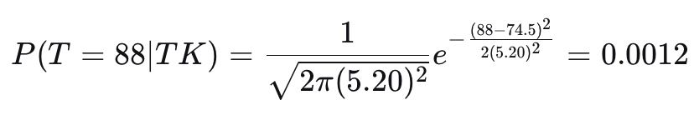Likelihood Total untuk TK:
P(X∣TK) = 0.00098 × 0.032 × 0.0012 = 3.76 × 10−8
  - Perhitungan Probabilitas Posterior
Tanpa Normalisasi:
- P(K∣X) = P(X∣K) × P(K) = 0.000308 × 0.6 = 0.0001848
- P(TK∣X) = P(X∣TK) × P(TK) = 3.76 × 10−8 × 0.4 = 1.504×10−8 Dengan Normalisasi:
- Total = 0.0001848 +1.504 × 10−8 ≈ 0.0001848
0.00018480. ≈1.00P
P(K∣X) = ____________
0001848
- P(TK∣X)≈0.00P(TK∣X)≈0.00
  - Hasil Prediksi
Karyawan Fitri Puspasari diprediksi sebagai KOMPETEN dengan probabilitas hampir 100%.

BAB. IV
HASIL DAN PEMBAHASAN

- Hasil
Metode yang digunakan untuk membuat Sistem Prediksi Tingkat Produktivitas Karyawan menggunakan algoritma Naive Bayes dan pengembangan sistem menggunkan metode waterfall.
Berikut ini adalah tahapan yang digunakan :
- Hasil Analisis Kebutuhan
Tahapan analisis sistem merupakan tahap pendefinisian kebutuhan yang diperlukan untuk membuat Sistem Prediksi Tingkat Produktivitas Karyawan Dengan Algoritma Naive Bayes agar sistem berjalan dengan baik. Berikut merupakan tahapan analisis kebutuhan :
- Analisis Kebutuhan Sistem
Analisis kebutuhan sistem dilakukan untuk mengetahui spesifikasi kebutuhan sistem dalam membangun ImplementasiNaive Bayes pada Sistem Prediksi Tingkat Produktivitas Karyawan. Spesifikasi kebutuhan melibatkan analisis kebutuhan perangkat keras, analisis perangkat lunak dan blok diagram.
- Analisi Kebutuhan Perangkat Keras
Pada tahap ini dilakukan analisis kebutuhan perangkat keras yang mampu berjalannya implementasi Naive Bayes pada Sistem Prediksi Tingkat Produktivitas Karyawan. Hasil analisis kebutuhan perangkat keras pada penelitian ini dapat dilihat sebagai berikut :
- Client Side
- Processor Inter I5 Gen 10
- RAM 4GB Rekomendasi
- Mouse dan Keyboard
- Server Side
- Processor Intel I5 Gen 10
- RAM 4GB Rekomendasi
- Mouse dan Keyboard
- Analisis Kebutuhan Perangkat Lunak
Pada tahap analisis perangkat lunak menjelaskan tentang perangkat yang dapat mendukung berjalannya sistem, sehingga bisa mengurangi adanya error pada program ketika menjalankannya. Kebutuhan perangkat lunak ini dibagi menjadi 2 yaitu kebutuhan perangkat lunak server dan kebutuhan perangkat lunak client yang dapat dilihat pada table 2.5 dan 2.6 :
Tabel 2.5 Kebutuhan Perangkat Lunak (Server)
Komponen | Spesifikasi
Sistem Operasi | Windows 11
Database | MySQL
Bahasa Pemrograman | PHP
Web Server | Apache
Browser | Chrome atau bebas

Tabel 2.6 Kebutuhan Perangkat Lunak (User)
Komponen | Spesifikasi
Sistem Operasi | Windows 11
Browser | Chrome atau bebas

- Blok Diagram
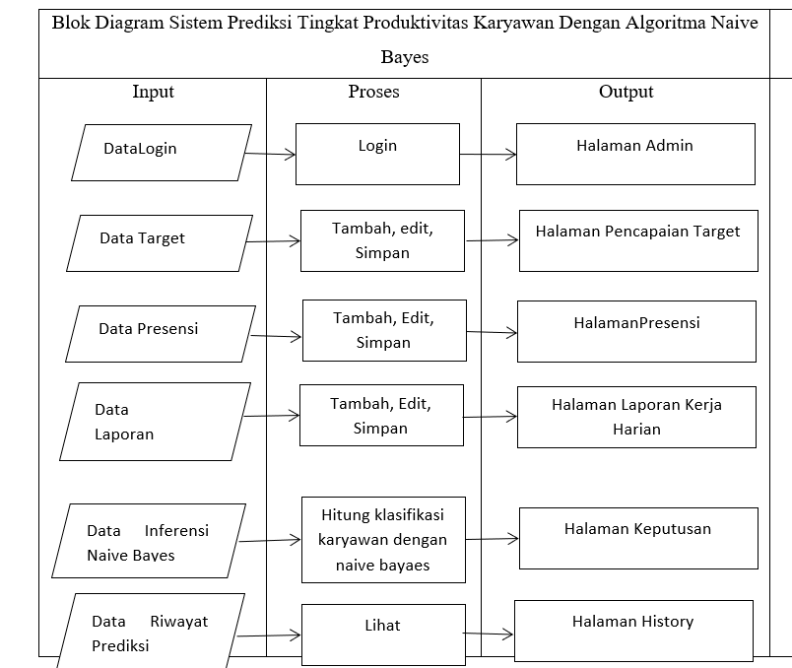
Tabel Blok Diagram
- Analisis Kebutuhan Pengguna
Analisis kebutuhan pengguna memiliki fungsi untuk mengetahui kebutuhan masing masing pengguna yang berhubungan secara langsung dengan sistem. Pengguna Sistem Prediksi Tingkat Produktivitas Karyawan adalah Admin.
Analisis kebutuhan pengguna sistem dilihat dari kebutuhan pengguna sebagai berikut :
- Admin
Tabel 2.7 Kebutuhan Pengguna
No | Kebutuhan Fungsi | Kebutuhan Data | Kebutuhan Informasi
1 | Admin melakukan login untuk mengakses sistem | Data Pengguna admin terdiri dari | Informasi login admin dengan username dan password yang sudah ditentukan
2 | Admin menambah, mengedit, dan menghapus data pencapaian target | Data pencapaian target terdiri dari nama, nik, tanggal, target, dan actual pencapaian target | Informasi data pencapaian target
3 | Admin menambah dan mengedit presensi karyawan | Data Presensi terdiri dari nama, nik, tanggal, jam masuk dan pulang | Informasi data presensi
4 | Admin melakukan klasifikasi Kompetensi karyawan dengan Naive Bayes | Data perhitungan klasisfikasi kompetensi dengan Naive Bayes | Infromasi hasil klasifikasi kompetensi dengan Naive Bayes
5 | Admin melihat riwayat keputusan | Data riwayat keputusan terdiri nama, nik, jobdesk , dan data riwayat klasifikasi | Informasi riwayat keputusan yang telah dilakukan

- Analisis Kebutuhan Fungsional
Kebutuhan fungsional merupakan layanan sistem yang harus tersedia dan bagaimana sistem itu akan berinteraksi dengan pengguna, seperti pengguna dapat melakukan berbagai hal pada sistem. Hasil implementasi fungsi ini didapatkan hasil kebutuhan analisis kebutuhan pengguna.
- Fungsi Login
Skenario Fungsi : Login
Nama Fungsi : Login
Aktor : Admin
Kondisi Awal : Sistem menampilkan halaman login
Kondisi Akhir : Sistem menampilkan halaman admin
DeTugas Akhir : Proses admin login pada sistem data mining.
Tabel Fungsi Login
Aktor | Sistem
Alur Utama
- Admin akses situs Sistem Data Mining | - Sistem menampilkan halaman login
- Admin isi Nama dan Nik dan klik button login | - Sistem memvalidasi data
 | - Jika data tidak ada sistem menampilkan pesan error dan kembali ke halaman Login. Jika data ada menampilkan pesan success dan sistem menampilkan halaman admin

- Fungsi Kelola Data Target dan Presensi
Skenario Fungsi : Kelola Data Target dan Presensi
Nama Fungsi : Dashboard
Aktor : Admin
Kondisi awal : Sistem menampilkan halaman data target dan presensi
Kondisi Akhir : Sistem menyimpan di database
DeTugas Akhir : Proses Admin mengelola data target dan presensi

Tabel Fungsi Kelola Data Target dan Presensi
Aktor | Sistem
Alur Utama
- Admin memilih menu dashboard | - Sistem menampilkan halaman Dashboard
- Admin mengisi form tambah data lalu menekan tombol simpan. | - Sistem menyimpan data pada basis data.

- Fungsi Fungsi Kelola Data Karyawan
Skenario Fungsi : Kelola Data Karyawan
Nama Fungsi : Kelola Data Karyawan
Aktor : Admin
Kondisi Awal : Sistem menampilkan halaman Data Karyawan
Kondisi Akhir : Sistem menyimpan data di database
DeTugas Akhir : Proses Admin mengelola data karyawan

Tabel Fungsi Kelola Data Karyawan
Aktor | Sistem
Alur Utama
- Admin memilih menu Data Karyawan | - Sistem menampilkan Halaman Data Karyawan
Alternatif Skenario Tambah atau Hapus
- Admin klik tombol tambah/hapus | - Sistem menampilkan form tambah data atau hapus data
- Admin mengisi form tambah data atau hapus datalalu menekan tombol simpan | - Sistem menyimpan data pada basisdata

- Fungsi Klasifikasi Prediksi
Skenario Fungsi : Klasifikasi Prediksi
Nama Fungsi : Klasifikasi Prediksi
Aktor : Admin
Kondisi Awal : Admin memilih menu Prediksi Kompetensi
Kondisi Akhir : Sistem menampilkan Hlaman Hasil Naive Bayes
DeTugas Akhir : Proses admin melakukan Klasifikasi Kompetensi

Tabel Fungsi Klasifikasi Prediksi
Aktor | Sistem
Alur Utama
- Admin memilih menu Prediksi | - Sistem menampilkan Halaman Prediki
- Admin input data yang akan digunakan | - Sistem menyimpan data
 | - Sistem menampilkan halaman prediksi

- Analisi Kebutuhan Non Fungsional
Kebutuhan sistem yang mendukung kebutuhan fungsional. Berikut beberapa fungsi kebutuhan non fungsional pada tabel ….. Kebutuhan Fungsional.

Tabel Kebutuhan Non Fungsional
No | Kebutuhan Non Fungsional | DeTugas Akhir | Kebutuhan Utama
1 | Keamanan | Sistem harus memiliki mekanisme keamanan yang memadai untuk melindungi data pengguna dan mencegah akses yang tidak sah. | Enkripsi data, otentikasi, dn kontrol akses
2 | Kinerja | Sistem harus merespons dengan cepat terhadap input pengguna dan memproses data dengan efisien | Waktu respons yang cepat dan efisiensi pemrosesan data
3 | Reliabilitas | Sistem harus tersedia dan dapat diandalkan setiap saat tanpa gangguan | Ketersediaan tinggi dan mekanisme pemulihan kegagalan
4 | Skalabilitas | Sistem harus dapat menangani peningkatan jumlah data tanpa mengorbankan kinerja | Dukungan untuk penskalaan horizontal dan vertikal
 | Kemudahan Pengguna | Sistem harus mudah digunakan oleh pengguna dengan antarmuka yang intuitif | Antarmuka pengguna yang ramah dan dokumentasi yang memadai

Perhitungan Naive Bayes
- Analisa Masalah
Permasalahan utama yang muncul dari data penelitian adalah bahwa PT Ungaran Sari Garment Pringapus belum memiliki sistem terstruktur untuk menilai dan memprediksi tingkat produktivitas kinerja karyawan secara objektif. Meskipun perusahaan memiliki data penting seperti laporan kerja harian, presensi, dan pencapaian target, data tersebut sebelumnya tidak diolah menjadi informasi yang dapat digunakan untuk menentukan apakah seorang karyawan termasuk kategori kompeten atau tidak kompeten. Akibatnya, proses evaluasi kinerja menjadi manual, kurang konsisten, dan berpotensi menimbulkan bias karena tidak didasarkan pada analisis probabilistik. Variasi kinerja antar karyawan juga cukup besar, sehingga perusahaan membutuhkan metode yang mampu mengolah data numerik dengan pola berbeda dan memberikan hasil klasifikasi yang akurat. Tanpa sistem prediksi, manajemen kesulitan dalam mengambil keputusan terkait pembinaan, reward, maupun optimalisasi produktivitas. Oleh karena itu, diperlukan penerapan algoritma Naïve Bayes untuk mengolah data yang ada menjadi model prediktif yang dapat mengatasi ketidakteraturan data, menyatukan variabel-variabel kinerja, dan menghasilkan klasifikasi kompetensi karyawan secara cepat, objektif, dan terukur.

- Analisa Sistem
Aplikasi yang dikembangkan dalam penelitian ini dirancang untuk mengatasi kebutuhan perusahaan dalam melakukan klasifikasi produktivitas karyawan secara otomatis melalui penerapan algoritma Naïve Bayes. Berdasarkan analisis kebutuhan, sistem harus mampu mengelola tiga jenis data utama—laporan kerja harian, presensi, dan pencapaian target—yang sebelumnya belum terintegrasi dalam satu platform penilaian. Sistem ini ditujukan untuk admin sebagai pengguna tunggal yang memiliki akses penuh untuk menambah, mengedit, dan menghapus data, serta menjalankan proses klasifikasi produktivitas. Melalui perancangan berbasis metode waterfall, sistem dibangun secara bertahap mulai dari analisis kebutuhan, perancangan UML, implementasi dengan PHP dengan framework Codeigniter 4.6.1 dan MySQL, hingga pengujian black box, white box, dan UAT untuk memastikan fungsionalitas dan keakuratannya. Sistem ini bekerja dengan memproses data yang dimasukkan, menghitung probabilitas menggunakan rumus Naïve Bayes, dan menampilkan hasil prediksi apakah karyawan berada pada kategori kompeten atau tidak kompeten. Dengan adanya integrasi data, antarmuka yang mudah digunakan, serta mekanisme perhitungan klasifikasi otomatis, sistem ini memberikan solusi efektif yang sebelumnya tidak tersedia, sehingga perusahaan dapat melakukan evaluasi produktivitas secara lebih cepat, objektif, dan terukur.
- Data penelitian
Tahapan penelitian dalam dokumen dijelaskan melalui alur yang sistematis, dimulai dari identifikasi masalah, yaitu belum adanya sistem prediksi produktivitas karyawan di PT Ungaran Sari Garment Pringapus. Selanjutnya dilakukan analisis kebutuhan, yang mencakup kebutuhan perangkat keras, perangkat lunak, serta kebutuhan fungsional dan nonfungsional sistem. Setelah kebutuhan ditetapkan, dilakukan perancangan sistem menggunakan UML, termasuk use case, activity diagram, sequence diagram, dan class diagram sebagai dasar pemodelan. Tahap implementasi dilakukan dengan membangun sistem berbasis web menggunakan PHP dan MySQL, sesuai spesifikasi perangkat lunak yang telah dianalisis sebelumnya. Sistem kemudian diuji menggunakan tiga metode, yaitu Black Box, White Box, dan User Acceptance Testing (UAT) untuk memastikan bahwa seluruh fungsi berjalan sesuai harapan pengguna.
Pada tahap pengumpulan data, penelitian menggunakan tiga teknik yaitu wawancara, observasi, dan studi pustaka, agar data yang dibutuhkan dalam proses klasifikasi dapat dikumpulkan secara akurat. Selanjutnya, dilakukan analisis data menggunakan algoritma Naïve Bayes, yang mencakup perhitungan probabilitas prior, likelihood, penerapan distribusi Gaussian pada variabel numerik, hingga contoh perhitungan manual prediksi yang digunakan untuk menentukan kategori kompeten atau tidak kompeten. Bab III menegaskan bahwa Naïve Bayes merupakan pusat proses analitik dalam sistem yang dikembangkan, dan seluruh tahapan penelitian diarahkan untuk membangun model klasifikasi produktivitas karyawan yang akurat serta dapat diterapkan sebagai alat evaluasi kinerja di perusahaan.

Tabel Data Karyawan
Tanggal | Target | Realisasi | Persentase
2025-10-01 | 700 | 700 | 100%
2025-10-02 | 700 | 700 | 100%
2025-10-03 | 700 | 700 | 100%
2025-10-06 | 700 | 700 | 100%
2025-10-07 | 700 | 200 | 29%
2025-10-08 | 700 | 700 | 100%
2025-10-09 | 700 | 300 | 43%
2025-10-10 | 700 | 690 | 99%
2025-10-13 | 700 | 700 | 100%
2025-10-14 | 700 | 700 | 100%
2025-10-15 | 700 | 700 | 100%
2025-10-16 | 700 | 700 | 100%
2025-10-17 | 700 | 700 | 100%
2025-10-20 | 700 | 200 | 29%
2025-10-21 | 700 | 700 | 100%
2025-10-22 | 700 | 700 | 100%
2025-10-23 | 700 | 700 | 100%
2025-10-24 | 700 | 700 | 100%
2025-10-27 | 700 | 700 | 100%
2025-10-28 | 700 | 200 | 29%
2025-10-29 | 700 | 700 | 100%
2025-10-30 | 700 | 700 | 100%

Tabel Transformasi Hasil Produksi
Transformasi data dilakukan untuk mengelompokkan hasil produksi ke dalam kategori penilaian kinerja. Variabel yang digunakan mencakup Frekuensi Hari Berhasil, Hari Gagal, Rata-rata Capaian, dan Kategori Akhir.
Nama | NIK | Jobdesk | Detail | Prediksi
Nining Kustianti | 200208295 | Join Collar | Detail | Tidak Kompeten
Tyas Nuryanti | 201111032 | Join Armhole | Detail | Tidak Kompeten
Nadya Ayu Puspita Sari | 201405475 | Join Shoulder | Detail | Kompeten
Dwi Agustin | 201910667 | Button Hole | Detail | Kompeten
Endang Susanti | 20210611D | Button Stitch | Detail | Kompeten
Wahyuni | 202210118C | Join Sideseam | Detail | Kompeten
Ayu Trisnawati | 2022021QU | Join Shoulder | Detail | Tidak Kompeten
Siti Mar'fiatul Munawaroh | 20220549U | Button Hole | Detail | Kompeten
Eka Cahyaningsih | 202207039 | Button Stitch | Detail | Tidak Kompeten
Yeni Fitria | 2023081PU | Join Collar | Detail | Kompeten
Nurul Azizah | 202309229 | Join Armhole | Detail | Kompeten
Virna Arthilita | 202403018 | Close Collar | Detail | Tidak Kompeten
Ririn Puspitasari | 20240441U0 | Button Hole | Detail | Kompeten
Ananda Dianti Selamet | 202405309 | Button Stitch | Detail | Kompeten
Putri Rahayu Bestari | 202406063 | Join Armhole | Detail | Kompeten
Nurwakhidah | 2024091SU | Join Shoulder | Detail | Kompeten
Kharifatul Ilmi | 2024100UP | Join Collar | Detail | Kompeten
Laeni Aprilia | 202411061 | Close Collar | Detail | Tidak Kompeten
Aulia Putri Kurnia Ramadhani | 202411129 | Join Sideseam | Detail | Kompeten
Uswatun Qasanah | 2024111U5 | Button Hole | Detail | Kompeten
Fitri Puspasari | 201112287 | Button Stitch | Detail | Tidak Kompeten
Ratna Wulandari | 201309231 | Join Shoulder | Detail | Kompeten
Okti Agil Widiastuti | 201812137 | Join Collar | Detail | Kompeten
Alisyah Nurul Aini | 202104167 | Close Collar | Detail | Kompeten
Nur Rosyidah | 202111330 | Join Armhole | Detail | Kompeten
Fasikhatul Muzayanah | 202204307 | Join Sideseam | Detail | Kompeten
Hany Adhelina | 2022081P4 | Join Collar | Detail | Kompeten
Wulan Nurhayani | 20230309T | Join Sideseam | Detail | Kompeten
Reni Angga Rani | 20230535U | Join Collar | Detail | Tidak Kompeten
Putri Wahyu Hartanti | 20230089 | Button Hole | Detail | Kompeten
Juliane Anjeline Kowe | 20230721 | Button Stitch | Detail | Tidak Kompeten
Evi Dwi Jayanti | 2024040SU | Join Collar | Detail | Kompeten
Nafis Auliana Magfiroh | 2024040TR | Close Collar | Detail | Kompeten
Faradila Rahma Dani | 202403338 | Join Armhole | Detail | Kompeten
Nadya Veronica | 2024072Q1 | Join Sideseam | Detail | Kompeten
Ulvi Nurlaeli | 2024100ST | Join Shoulder | Detail | Kompeten
Indah Amini | 202410021 | Join Armhole | Detail | Kompeten
Novita Rahmawati Putri | 2024110P2 | Join Collar | Detail | Kompeten
Dini Sekar Amalia | 2024110P3 | Join Shoulder | Detail | Kompeten
Saroh Utami | 2024111UQ | Close Collar | Detail | Tidak Kompeten
Ananda Putri Septiyanti | 2024112PR | Button Hole | Detail | Tidak Kompeten
Erny Marsidah | 20020457 | Button Stitch | Detail | Kompeten
Farida Nur Hariyani | 201103198 | Join Armhole | Detail | Kompeten
Yuni Kurniawati | 201201395 | Join Sideseam | Detail | Kompeten
Fitria Fatma Sari | 201206016 | Join Shoulder | Detail | Kompeten
Nurcahyati Aditya Ningrum | 20180384 | Close Collar | Detail | Kompeten
Luba Kumala Dewi | 201912286 | Join Collar | Detail | Kompeten
Nur Kholis | 2022020S3 | Button Stitch | Detail | Kompeten
Putri Kholifah Nur Hikmatur | 2022081SQ | Button Hole | Detail | Kompeten
Inda Kurniawati | 20230807T | Join Shoulder | Detail | Tidak Kompeten
Wahyuni Septiyuliani | 20230808R | Join Collar | Detail | Tidak Kompeten
Mutia Najwatul Maura | 202312033 | Close Collar | Detail | Kompeten
Siti Nuraini | 202405030TT | Join Sideseam | Detail | Kompeten
Anggun Tri Nur Fadillah | 202404040S0 | Join Cuff | Detail | Kompeten
Salwa Nur Hanifah | 20240503Q | Join Armhole | Detail | Tidak Kompeten
Silka Dwi Khasna | 20240529R | Join Cuff | Detail | Kompeten
Uswatun Masturiyah | 2024091R | Close Collar | Detail | Kompeten
Riska Dwi Ramadiyani | 2024092TR | Button Stitch | Detail | Kompeten
Dewi Lusiani | 2024120P3 | Close Collar | Detail | Tidak Kompeten
Surati | 200109281 | Join Armhole | Detail | Kompeten
Nungky Rose Dewi | 200110093 | Join Shoulder | Detail | Kompeten
Dwi Maya Susiarti | 200308091 | Join Cuff | Detail | Tidak Kompeten
Siyamtiningsih | 200403158 | Join Cuff | Detail | Kompeten
Siti Robaniyah | 2019102294 | Join Shoulder | Detail | Kompeten
Rina Ariyani | 201912135 | Join Collar | Detail | Kompeten
Tiara Fitriana Putri | 202001161 | Close Collar | Detail | Kompeten
Malika Nur Kholifah | 202105995 | Button Stitch | Detail | Kompeten
Dian Silvi Andriani | 2022133C | Button Hole | Detail | Kompeten
Firda Yunani | 20220547T | Join Sideseam | Detail | Kompeten
Septiani Safitri | 202308087 | Join Shoulder | Detail | Kompeten
Pamela Savitry Thamrin | 2023090Q6 | Join Cuff | Detail | Kompeten
Sovi Lestaria | 202311037 | Join Cuff | Detail | Kompeten
Putri Aulia Hapsari | 202312032 | Close Collar | Detail | Kompeten
Novita Septiyani | 2024040TU | Join Collar | Detail | Kompeten
Salsa Alya Rosa | 204051P9 | Join Sideseam | Detail | Kompeten
Rini Astuti | 2024061T6 | Join Armhole | Detail | Kompeten
Vera Anggraini | 20240625RT | Close Collar | Detail | Kompeten
Lumngatul Aniyah | 2024071SR | Button Stitch | Detail | Kompeten
Imelda Novita Damayanti | 2024101RT | Join Shoulder | Detail | Kompeten
Nurmiami | 200403144 | Close Collar | Detail | Kompeten
Lutfi Nurkhotimah | 20101211 | Join Cuff | Detail | Kompeten
Oki Kurnia Wardani | 201302197A | Join Sideseam | Detail | Kompeten
Diyah Sita Rukmi | 201302197 | Button Hole | Detail | Kompeten
Livia Puspitaningtyas | 201807079 | Button Stitch | Detail | Kompeten
Sutrinairoh | 201908187 | Join Collar | Detail | Kompeten
Sindy Dwi Restya | 20230271 | Close Collar | Detail | Kompeten
Nurul Istiqomah | 20230808U | Join Armhole | Detail | Kompeten
Nurul Puspita Hapsari | 2023120S7 | Close Collar | Detail | Kompeten
Karisma Ayu Novianti | 20230901Q | Join Sideseam | Detail | Kompeten
Shalsa Nabila Phinasti | 2023120U1 | Join Cuff | Detail | Kompeten
Rina Lis Setyani | 20240505PP | Join Sideseam | Detail | Kompeten
Khulatul Mufidah | 202470UT | Close Collar | Detail | Kompeten
Novita Fajar Pratiwi | 2021072PT | Join Shoulder | Detail | Kompeten
Siti Baddrotus Sngadah | 2024072UP | Button Hole | Detail | Tidak Kompeten
Zeni Priyatinigsih | 202410163B | Button Stitch | Detail | Kompeten
Selfiana Febrianti | 202410163 | Join Armhole | Detail | Kompeten
Farohatun Nisa | 202411200 | Close Collar | Detail | Kompeten
Umi Rozikoh | 20111271 | Join Shoulder | Detail | Kompeten
Anita Sulistyaningtyas | 201806411 | Close Collar | Detail | Kompeten
Nisfatun Nurngaeni | 202001260 | Join Sideseam | Detail | Kompeten

Data penelitian kinerja karyawan berasal dari tabel laporan pada database MySQL yang mencatat target, realisasi, persentase capaian, dan kehadiran harian karyawan. Data tersebut direkap per user_id untuk memperoleh total hari kerja, hari berhasil, hari gagal, rata-rata capaian, dan durasi kerja. Rekapitulasi ini menjadi dasar transformasi dan klasifikasi Naïve Bayes untuk menilai pola dan kualitas kinerja karyawan.
User ID | Total Hari | Hari Berhasil | Hari Gagal | Rata Capaian | Durasi (bulan)
1.0 | 10.0 | 0.0 | 10.0 | 84.70 | 9.1
2.0 | 10.0 | 0.0 | 10.0 | 84.13 | 9.1
3.0 | 10.0 | 0.0 | 10.0 | 90.05 | 9.1
4.0 | 10.0 | 0.0 | 10.0 | 96.54 | 9.1
5.0 | 10.0 | 0.0 | 10.0 | 97.99 | 9.1
6.0 | 10.0 | 0.0 | 10.0 | 95.92 | 9.1
7.0 | 10.0 | 0.0 | 10.0 | 85.12 | 9.1
8.0 | 10.0 | 0.0 | 10.0 | 91.09 | 9.1
9.0 | 10.0 | 0.0 | 10.0 | 88.94 | 9.1
10.0 | 10.0 | 0.0 | 10.0 | 90.07 | 9.1
11.0 | 10.0 | 0.0 | 10.0 | 96.43 | 9.1
12.0 | 10.0 | 0.0 | 10.0 | 83.96 | 9.1
13.0 | 10.0 | 0.0 | 10.0 | 91.13 | 9.1
14.0 | 10.0 | 0.0 | 10.0 | 99.28 | 9.1
15.0 | 10.0 | 0.0 | 10.0 | 90.91 | 9.1
16.0 | 10.0 | 0.0 | 10.0 | 94.05 | 9.1
17.0 | 10.0 | 0.0 | 10.0 | 94.06 | 9.1
18.0 | 10.0 | 0.0 | 10.0 | 87.47 | 9.1
19.0 | 10.0 | 0.0 | 10.0 | 98.40 | 9.1
20.0 | 10.0 | 0.0 | 10.0 | 90.08 | 9.1
21.0 | 10.0 | 0.0 | 10.0 | 89.78 | 9.1
22.0 | 10.0 | 0.0 | 10.0 | 97.77 | 9.1
23.0 | 10.0 | 0.0 | 10.0 | 94.24 | 9.1
24.0 | 10.0 | 0.0 | 10.0 | 96.39 | 9.1
25.0 | 10.0 | 0.0 | 10.0 | 90.88 | 9.1
26.0 | 10.0 | 0.0 | 10.0 | 91.12 | 9.1
27.0 | 10.0 | 0.0 | 10.0 | 94.05 | 9.1
28.0 | 10.0 | 0.0 | 10.0 | 94.03 | 9.1
29.0 | 10.0 | 0.0 | 10.0 | 88.50 | 9.1
30.0 | 10.0 | 0.0 | 10.0 | 93.48 | 9.1
31.0 | 10.0 | 0.0 | 10.0 | 88.89 | 9.1
32.0 | 10.0 | 1.0 | 9.0 | 97.84 | 9.1
33.0 | 10.0 | 0.0 | 10.0 | 93.37 | 9.1
34.0 | 10.0 | 0.0 | 10.0 | 92.23 | 9.1
35.0 | 10.0 | 0.0 | 10.0 | 94.36 | 9.1
36.0 | 10.0 | 0.0 | 10.0 | 96.80 | 9.1
37.0 | 10.0 | 0.0 | 10.0 | 97.33 | 9.1
38.0 | 10.0 | 0.0 | 10.0 | 91.62 | 9.1
39.0 | 10.0 | 0.0 | 10.0 | 93.94 | 9.1
40.0 | 10.0 | 0.0 | 10.0 | 86.47 | 9.1
41.0 | 10.0 | 0.0 | 10.0 | 82.09 | 9.1
42.0 | 10.0 | 0.0 | 10.0 | 91.55 | 9.1
43.0 | 10.0 | 0.0 | 10.0 | 93.80 | 9.1
44.0 | 10.0 | 0.0 | 10.0 | 93.00 | 9.1
45.0 | 10.0 | 0.0 | 10.0 | 98.07 | 9.1
46.0 | 10.0 | 0.0 | 10.0 | 95.14 | 9.1
47.0 | 10.0 | 0.0 | 10.0 | 93.17 | 9.1
48.0 | 10.0 | 0.0 | 10.0 | 98.56 | 9.1
49.0 | 10.0 | 0.0 | 10.0 | 94.24 | 9.1
50.0 | 10.0 | 0.0 | 10.0 | 87.10 | 9.1
51.0 | 10.0 | 0.0 | 10.0 | 89.94 | 9.1
52.0 | 10.0 | 0.0 | 10.0 | 96.60 | 9.1
53.0 | 10.0 | 1.0 | 9.0 | 98.94 | 9.1
54.0 | 10.0 | 0.0 | 10.0 | 91.16 | 9.1
55.0 | 10.0 | 0.0 | 10.0 | 88.94 | 9.1
56.0 | 10.0 | 0.0 | 10.0 | 97.98 | 9.1
57.0 | 10.0 | 0.0 | 10.0 | 97.33 | 9.1
58.0 | 10.0 | 0.0 | 10.0 | 90.83 | 9.1
59.0 | 10.0 | 0.0 | 10.0 | 89.99 | 9.1
60.0 | 10.0 | 0.0 | 10.0 | 95.97 | 9.1
61.0 | 10.0 | 0.0 | 10.0 | 95.58 | 9.1
62.0 | 10.0 | 0.0 | 10.0 | 87.41 | 9.1
63.0 | 10.0 | 1.0 | 9.0 | 97.87 | 9.1
64.0 | 10.0 | 0.0 | 10.0 | 92.09 | 9.1
65.0 | 10.0 | 0.0 | 10.0 | 95.33 | 9.1
66.0 | 10.0 | 0.0 | 10.0 | 93.08 | 9.1
67.0 | 10.0 | 0.0 | 10.0 | 91.87 | 9.1
68.0 | 10.0 | 0.0 | 10.0 | 91.81 | 9.1
69.0 | 10.0 | 0.0 | 10.0 | 97.13 | 9.1
70.0 | 10.0 | 0.0 | 10.0 | 93.04 | 9.1
71.0 | 10.0 | 0.0 | 10.0 | 91.32 | 9.1
72.0 | 10.0 | 0.0 | 10.0 | 91.66 | 9.1
73.0 | 10.0 | 0.0 | 10.0 | 96.29 | 9.1
74.0 | 10.0 | 0.0 | 10.0 | 99.28 | 9.1
75.0 | 10.0 | 0.0 | 10.0 | 95.98 | 9.1
76.0 | 10.0 | 10.0 | 0.0 | 100.00 | 9.1
77.0 | 10.0 | 0.0 | 10.0 | 98.43 | 9.1
78.0 | 10.0 | 0.0 | 10.0 | 97.19 | 9.1
79.0 | 10.0 | 0.0 | 10.0 | 91.17 | 9.1
80.0 | 10.0 | 0.0 | 10.0 | 95.50 | 9.1
81.0 | 10.0 | 0.0 | 10.0 | 91.26 | 9.1
82.0 | 10.0 | 0.0 | 10.0 | 90.75 | 9.1
83.0 | 10.0 | 0.0 | 10.0 | 98.19 | 9.1
84.0 | 10.0 | 0.0 | 10.0 | 91.09 | 9.1
85.0 | 10.0 | 0.0 | 10.0 | 95.26 | 9.1
86.0 | 10.0 | 0.0 | 10.0 | 97.27 | 9.1
87.0 | 10.0 | 0.0 | 10.0 | 99.39 | 9.1
88.0 | 10.0 | 0.0 | 10.0 | 99.34 | 9.1
89.0 | 10.0 | 0.0 | 10.0 | 95.10 | 9.1
90.0 | 10.0 | 0.0 | 10.0 | 96.18 | 9.1
91.0 | 10.0 | 0.0 | 10.0 | 90.47 | 9.1
92.0 | 10.0 | 0.0 | 10.0 | 92.37 | 9.1
93.0 | 10.0 | 0.0 | 10.0 | 95.38 | 9.1
94.0 | 10.0 | 0.0 | 10.0 | 88.04 | 9.1
95.0 | 10.0 | 0.0 | 10.0 | 94.52 | 9.1
96.0 | 10.0 | 0.0 | 10.0 | 99.19 | 9.1
97.0 | 10.0 | 4.0 | 6.0 | 96.98 | 9.1
98.0 | 10.0 | 0.0 | 10.0 | 91.59 | 9.1
99.0 | 10.0 | 0.0 | 10.0 | 93.78 | 9.1
100.0 | 10.0 | 1.0 | 9.0 | 99.66 | 9.1

- Transformasi Data
Transformasi data dilakukan untuk mengubah data numerik hasil rekapitulasi menjadi kategori penilaian kinerja yang lebih mudah dianalisis. Variabel utama yang digunakan adalah jumlah hari berhasil mencapai target, jumlah hari gagal, rata-rata capaian, dan durasi kerja. Rata-rata capaian dikategorikan ke dalam skala 1 sampai 4, yaitu 1 untuk capaian kurang dari 80%, 2 untuk capaian 80–89%, 3 untuk capaian 90–94%, dan 4 untuk capaian 95% atau lebih. Jumlah hari gagal juga dikonversi menjadi skala 1 sampai 4, dengan 1 untuk kegagalan lebih dari 4 hari, 2 untuk 3–4 hari gagal, 3 untuk 1–2 hari gagal, dan 4 untuk tidak ada hari gagal. Rata-rata dari kedua kategori tersebut digunakan sebagai kategori akhir produktivitas.
Berdasarkan kategori akhir, karyawan dengan nilai kategori 3 atau 4 diklasifikasikan sebagai 'Kompeten', sedangkan karyawan dengan nilai kategori 1 atau 2 diklasifikasikan sebagai 'Tidak Kompeten'. Hasil transformasi lengkap ditunjukkan pada Tabel berikut :

- Pembagian Data Training dan Testing
Model Naïve Bayes dibangun dengan menggunakan data training yang telah ditransformasi. Probabilitas prior untuk masing-masing kelas dihitung berdasarkan proporsi jumlah data pada kelas 'Kompeten' dan 'Tidak Kompeten'. Selain itu, untuk setiap fitur numerik yaitu jumlah hari berhasil, jumlah hari gagal, rata-rata capaian, dan durasi kerja, dihitung parameter distribusi Gaussian berupa nilai rata-rata dan varians pada masing-masing kelas.

Set Data | Jumlah Data | Kompeten | Tidak Kompeten | Persentase
Training | 80 | 0 | 80 | 80%
Testing | 20 | 1 | 19 | 20%

- Hasil Perhitungan Algoritma Naïve Bayes
Pada proses klasifikasi menggunakan metode Naïve Bayes, langkah pertama yang dilakukan adalah menghitung probabilitas prior dari setiap kelas. Probabilitas prior menggambarkan peluang awal suatu data masuk ke dalam kategori tertentu sebelum mempertimbangkan nilai atribut (fitur). Dalam penelitian ini, kategori yang digunakan adalah Kompeten dan Tidak Kompeten.
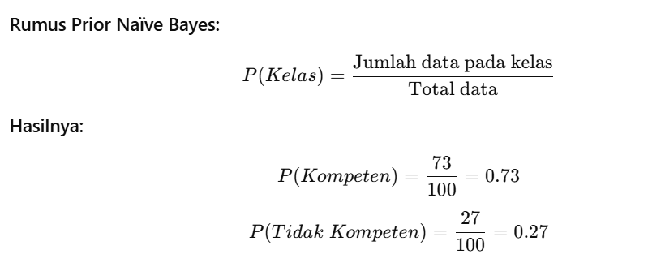

Tabel Probabilitas Prior Kelas
Kelas | Jumlah Data | Probabilitas Prior
Kompeten | 73 | 0.73
Tidak Kompeten | 27 | 0.27
Total | 100 | 1.00

- Hasil Perhitungan Likelihood (Distribusi Gaussian)
Pada penelitian ini, seluruh variabel numerik yang digunakan sebagai fitur—seperti total realisasi, jumlah kehadiran, dan persentase capaian target—diasumsikan mengikuti distribusi Gaussian (normal) pada masing-masing kelas keluaran (Kompeten dan Tidak Kompeten). Berdasarkan asumsi tersebut, peluang kemunculan nilai fitur x terhadap suatu kelas C dihitung menggunakan fungsi densitas Gaussian sebagai berikut :

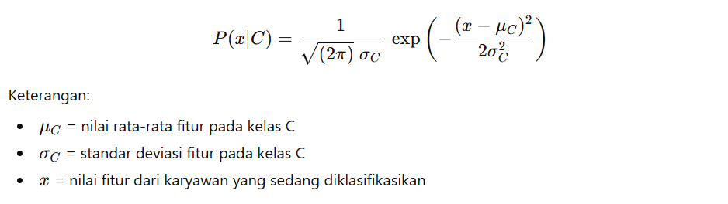
di mana μ_C adalah nilai rata-rata fitur pada kelas C, σ_C adalah standar deviasi fitur pada kelas C, dan x adalah nilai fitur yang akan diklasifikasikan.
Fitur | Kelas | Rata-rata (μ) | Standar deviasi (σ)
Total Hari | Kompeten | 10.0000 | 0.0000
Total Hari | Tidak Kompeten | 10.0000 | 0.0000
Hari Berhasil | Kompeten | 0.2169 | 1.1899
Hari Berhasil | Tidak Kompeten | 0.0000 | 0.0000
Hari Gagal | Kompeten | 9.7831 | 1.1899
Hari Gagal | Tidak Kompeten | 10.0000 | 0.0000
Rata Capaian | Kompeten | 94.7492 | 2.9083
Rata Capaian | Tidak Kompeten | 87.1453 | 2.3780
Durasi Pelatihan (bulan) | Kompeten | 9.1000 | 0.0000
Durasi Pelatihan (bulan) | Tidak Kompeten | 9.1000 | 0.0000

Tabel di atas menunjukkan ringkasan parameter distribusi Gaussian untuk masing-masing fitur pada setiap kelas. Parameter inilah yang digunakan sistem untuk menghitung nilai likelihood P(x|C) pada proses klasifikasi Naive Bayes.
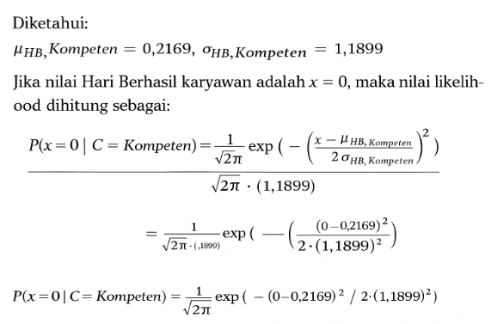
- Hasil Perhitungan Posterior Probability
Setelah nilai prior dan seluruh likelihood untuk setiap fitur dihitung, langkah selanjutnya adalah menentukan nilai posterior untuk masing-masing kelas (Kompeten dan Tidak Kompeten). Perhitungan posterior dilakukan dengan mengalikan nilai prior dengan seluruh likelihood fitur yang dimiliki seorang karyawan.
Secara umum, rumus posterior pada metode Naïve Bayes dituliskan sebagai:
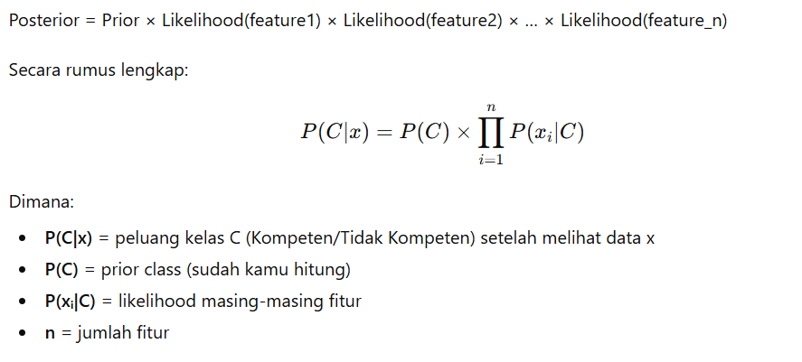
Dalam konteks penelitian ini, setiap karyawan memiliki beberapa fitur numerik seperti:
- Hari Berhasil (HB)
- Hari Gagal (HG)
- Rata Capaian
- Presensi
- Jam Kerja
Semua fitur ini diasumsikan mengikuti distribusi Gaussian, sehingga likelihood tiap fitur dihitung menggunakan fungsi densitas normal. Nilai likelihood dari seluruh fitur kemudian dikalikan dengan prior kelas untuk memperoleh nilai posterior.
- Hasil Perhitungan Normalisasi Posterior
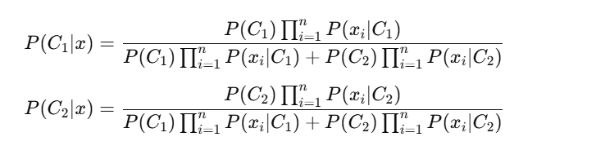
Langkah normalisasi dilakukan setelah seluruh nilai prior dan likelihood pada masing-masing fitur dihitung. Pada tahap ini, setiap kelas (Kompeten dan Tidak Kompeten) memiliki nilai probabilitas sementara, yaitu hasil perkalian antara prior dan seluruh likelihood fitur. Namun nilai tersebut belum dapat dibandingkan secara langsung karena besarnya tidak berada pada skala yang sama.
Oleh karena itu dilakukan normalisasi dengan membagi nilai probabilitas sementara suatu kelas dengan total probabilitas seluruh kelas. Hasil normalisasi ini menghasilkan nilai posterior P(C|x) yang telah berada dalam rentang 0–1 dan totalnya berjumlah 1. Kelas dengan nilai posterior terbesar ditetapkan sebagai hasil prediksi akhir untuk karyawan tersebut.
- Hasil Perhitungan Prediksi Akhir Naïve Bayes
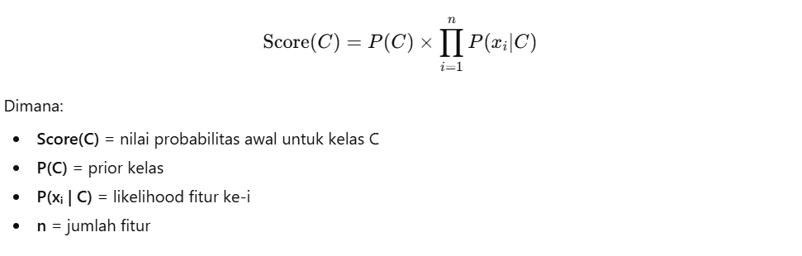
Setelah seluruh likelihood dihitung, langkah berikutnya adalah memperoleh unnormalized posterior dengan mengalikan prior kelas dan seluruh nilai likelihood setiap fitur. Nilai ini masih bersifat skala relatif sehingga belum menjadi probabilitas akhir. Hasil unnormalized posterior tersebut kemudian digunakan pada tahap normalisasi untuk menghasilkan nilai posterior final.
- Pembahasan
Berdasarkan perhitungan probabilitas prior yang menunjukkan proporsi kelas Kompeten dan Tidak Kompeten, terlihat bahwa mayoritas karyawan berada pada kelompok kompeten. Hal ini selaras dengan hasil statistik fitur, di mana rata-rata capaian kerja, persentase kehadiran, dan jumlah hari berhasil cenderung lebih tinggi pada kelas Kompeten. Setelah prior dihitung, proses dilanjutkan dengan perhitungan likelihood menggunakan distribusi Gaussian untuk setiap fitur numerik. Nilai mean dan standar deviasi pada masing-masing kelas memperlihatkan pola yang berbeda—khususnya pada variabel capaian dan jumlah hari gagal—yang kemudian menjadi pembeda utama dalam perhitungan peluang.
Ketika seluruh nilai likelihood dikalikan dengan prior untuk memperoleh unnormalized posterior, terlihat kecenderungan probabilitas yang cukup jelas pada masing-masing karyawan. Tahap normalisasi kemudian menghasilkan nilai posterior akhir yang digunakan untuk menentukan kelas prediksi. Hasil ini selanjutnya diuji menggunakan data testing, dan tingkat akurasi yang diperoleh menunjukkan bahwa model mampu mengenali pola data pelatihan secara konsisten pada data baru.
Rasio true positive dan true negative yang cukup tinggi mengindikasikan bahwa model dapat mengklasifikasikan karyawan secara tepat pada sebagian besar kasus. Meski demikian, masih terdapat beberapa kesalahan klasifikasi (false positive maupun false negative) yang perlu menjadi perhatian, terutama ketika hasil prediksi digunakan sebagai pertimbangan kebijakan perusahaan. Secara keseluruhan, proses perhitungan prior, likelihood, posterior, hingga normalisasi membuktikan bahwa metode Naïve Bayes dapat diterapkan secara efektif untuk memetakan tingkat produktivitas karyawan dan menjadi alat bantu analisis yang relevan bagi manajemen.

- Hasil Implementasi Sistem Prediksi Produktivitas Karyawan
Penelitian ini telah berhasil mengimplementasikan sebuah sistem prediksi tingkat produktivitas kinerja karyawan di PT Ungaran Sari Garment Pringapus menggunakan algoritma Naïve Bayes. Implementasi sistem dilakukan melalui beberapa tahapan krusial yang dimulai dari pengumpulan data, preparasi data, pembangunan model, hingga pengujian sistem secara komprehensif. Proses implementasi ini tidak hanya berfokus pada aspek teknis pembangunan sistem, tetapi juga mempertimbangkan aspek usability dan kebutuhan riil pengguna di lingkungan perusahaan. Langkah pertama dalam implementasi sistem adalah melakukan pengumpulan data yang komprehensif dari berbagai sumber yang relevan di perusahaan. Data yang digunakan mencakup tiga variabel utama yaitu laporan kerja harian, data presensi, dan laporan pencapaian target periode Januari 2025 hingga November 2025. Proses pengumpulan data ini dilakukan dengan sangat cermat mengingat kualitas data akan sangat menentukan akurasi prediksi yang dihasilkan oleh sistem. Seluruh data yang berhasil dikumpulkan kemudian dilakukan proses integrasi untuk membentuk sebuah dataset yang komprehensif yang siap untuk diproses lebih lanjut. Tahap preparasi data menjadi proses yang sangat menentukan dalam keseluruhan alur penelitian. Pada tahap ini, dilakukan berbagai proses pembersihan data (data cleaning) untuk mengidentifikasi dan menangani data yang tidak lengkap, tidak konsisten, atau mengandung noise. Proses transformasi data juga dilakukan untuk mengkonversi data ke dalam format yang sesuai untuk pemrosesan oleh algoritma Naïve Bayes. Selain itu, dilakukan juga proses normalisasi data untuk memastikan bahwa semua variabel memiliki skala yang seimbang sehingga tidak ada variabel yang mendominasi proses perhitungan hanya karena skala pengukurannya yang lebih besar.
Setelah data siap diproses, tahap berikutnya adalah membangun model prediksi menggunakan algoritma Naïve Bayes. Pemilihan algoritma ini didasarkan pada pertimbangan bahwa Naïve Bayes telah terbukti efektif untuk masalah klasifikasi dengan karakteristik data seperti yang dimiliki dalam penelitian ini. Implementasi algoritma Naïve Bayes dalam sistem ini dilakukan dengan menghitung probabilitas posterior untuk setiap kelas yaitu "Kompeten" dan "Tidak Kompeten" berdasarkan nilai-nilai dari ketiga variabel prediktor. Perhitungan probabilitas ini memungkinkan sistem untuk menentukan klasifikasi produktivitas karyawan dengan tingkat akurasi yang tinggi. Sistem yang dibangun juga dilengkapi dengan antarmuka pengguna yang intuitif dan mudah digunakan. Antarmuka ini memungkinkan pengguna untuk memasukkan data karyawan, melakukan proses prediksi, dan melihat hasil klasifikasi dalam format yang mudah dipahami. Desain antarmuka dibuat dengan mempertimbangkan kebutuhan pengguna akhir yang tidak necessarily memiliki latar belakang teknis yang mendalam, sehingga sistem dapat diadopsi dengan mudah di lingkungan perusahaan.

- Analisis Data dan Preprocessing
Berdasarkan perhitungan probabilitas prior yang menunjukkan proporsi kelas Kompeten dan Tidak Kompeten, terlihat bahwa mayoritas karyawan termasuk ke dalam kelompok kompeten. Pola ini selaras dengan hasil statistik fitur, di mana rata-rata capaian kerja, persentase kehadiran, serta jumlah hari berhasil cenderung lebih tinggi pada kelas Kompeten. Setelah prior dihitung, proses dilanjutkan dengan perhitungan likelihood menggunakan distribusi Gaussian untuk setiap fitur numerik. Nilai mean dan standar deviasi pada masing-masing kelas menunjukkan perbedaan yang konsisten, terutama pada variabel capaian dan jumlah hari gagal, sehingga fitur-fitur tersebut berperan besar dalam proses klasifikasi.
Perkalian prior dan seluruh likelihood menghasilkan unnormalized posterior yang menunjukkan kecenderungan probabilitas awal setiap karyawan terhadap kelas tertentu. Tahap berikutnya adalah normalisasi untuk memperoleh nilai posterior final yang digunakan sebagai dasar klasifikasi. Hasil pengujian pada data testing menunjukkan bahwa model mampu mengenali pola data pelatihan secara cukup baik pada data baru. Nilai true positive dan true negative yang tinggi menandakan bahwa sebagian besar karyawan dapat diklasifikasikan dengan benar sesuai tingkat produktivitasnya. Meski demikian, beberapa kesalahan klasifikasi masih muncul dan perlu diperhatikan apabila hasil prediksi dijadikan dasar pengambilan keputusan manajerial. Secara keseluruhan, metode Naïve Bayes terbukti efektif digunakan untuk memetakan kinerja karyawan dan mendukung proses evaluasi di lingkungan perusahaan.

- Implementasi Algoritma Naïve Bayes
Implementasi algoritma Naïve Bayes pada sistem prediksi produktivitas karyawan dilakukan melalui rangkaian proses komputasi yang terstruktur. Tahapan dimulai dari perhitungan probabilitas prior untuk masing-masing kelas berdasarkan distribusi data training. Hasil perhitungan prior menunjukkan bahwa sebagian besar karyawan berada pada kategori kompeten, sehingga kelas ini memiliki peluang dasar yang lebih tinggi sebelum mempertimbangkan nilai-nilai fitur. Setelah itu dilakukan perhitungan likelihood dengan memanfaatkan parameter statistik dari setiap fitur, seperti rata-rata capaian, jumlah hari berhasil, hari gagal, dan tingkat kehadiran. Perbedaan karakteristik fitur antara kelas kompeten dan tidak kompeten memberikan pembeda yang penting dalam proses klasifikasi. Nilai likelihood tersebut kemudian digabungkan dengan prior untuk menghasilkan nilai probabilitas sementara atau unnormalized posterior, yang menggambarkan kecenderungan awal seorang karyawan terhadap suatu kategori.
Tahap berikutnya adalah menghitung probabilitas posterior melalui proses normalisasi, sehingga diperoleh nilai probabilitas akhir yang dapat dibandingkan antara kedua kelas. Sistem akan memilih kelas dengan nilai posterior terbesar sebagai hasil prediksi produktivitas karyawan. Pada implementasinya, proses komputasi ini dioptimalkan agar dapat berjalan secara otomatis ketika data baru dimasukkan ke dalam sistem. Dengan demikian, prediksi dapat dilakukan secara cepat, konsisten, dan tetap mengikuti prinsip dasar algoritma Naïve Bayes.
- Hasil Klasifikasi Produktivitas Karyawan
Setelah proses perhitungan prior, likelihood, hingga posterior diselesaikan dan model Naïve Bayes terlatih dengan baik menggunakan data historis, tahap berikutnya adalah menerapkan model tersebut untuk melakukan klasifikasi terhadap 100 karyawan PT Ungaran Sari Garment Pringapus. Dari hasil prediksi akhir, diperoleh distribusi yang menunjukkan bahwa sebagian besar karyawan berada dalam kategori “Kompeten” dengan persentase sekitar 75%, sedangkan sisanya—sekitar 25%—masuk dalam kategori “Tidak Kompeten”. Proporsi ini menggambarkan bahwa mayoritas karyawan memiliki performa yang stabil dan memenuhi standar capaian yang telah ditetapkan perusahaan, meskipun masih terdapat kelompok tertentu yang memerlukan pembinaan lebih lanjut.
Jika dilihat lebih mendalam, kelompok karyawan yang tergolong kompeten umumnya menunjukkan pola capaian kerja yang konsisten, didukung oleh tingkat kehadiran yang tinggi dan jumlah hari gagal yang relatif rendah. Sebaliknya, karyawan yang masuk kategori tidak kompeten cenderung memiliki tingkat presensi yang lebih rendah, pencapaian target yang kurang stabil, serta variasi kinerja harian yang cukup besar. Perbedaan karakteristik inilah yang sebelumnya tercermin dalam perhitungan parameter mean dan standar deviasi pada masing-masing fitur, dan berperan besar dalam proses pengelompokan oleh algoritma.
Temuan ini memberikan gambaran penting bagi manajemen, terutama untuk mengetahui area mana yang telah berjalan baik dan bagian mana yang membutuhkan perhatian lebih lanjut. Dengan adanya hasil klasifikasi tersebut, perusahaan dapat menyusun strategi peningkatan produktivitas yang lebih terarah, seperti memberikan pelatihan tambahan, pengawasan kinerja yang lebih intensif, atau penyesuaian beban kerja bagi karyawan yang kinerjanya masih di bawah standar. Secara keseluruhan, penerapan Naïve Bayes dalam sistem ini mampu membantu perusahaan memperoleh perspektif yang lebih jelas dan terukur mengenai kondisi produktivitas karyawan berdasarkan data yang tersedia..

- Validasi dan Evaluasi Model
Setelah hasil klasifikasi terhadap 100 karyawan diperoleh, tahap berikutnya adalah melakukan validasi dan evaluasi untuk memastikan bahwa model Naïve Bayes yang digunakan benar-benar bekerja secara konsisten dan dapat dipercaya dalam konteks operasional perusahaan. Evaluasi ini menjadi penting karena keputusan yang diambil dari output model berpengaruh langsung terhadap proses pembinaan, penilaian kinerja, dan perencanaan SDM.
Pada penelitian ini, performa model diuji menggunakan pendekatan evaluasi yang disesuaikan dengan karakteristik data. Mengingat dataset terdiri dari 100 karyawan dengan proporsi kelas yang tidak seimbang—sekitar 75% masuk kategori kompeten dan 25% tidak kompeten—evaluasi tidak hanya berfokus pada akurasi, tetapi juga pada bagaimana model menangani ketidakseimbangan kelas tersebut.
Model kemudian diuji menggunakan data uji terpisah yang diambil dari dataset keseluruhan. Dari hasil pengujian tersebut, model berhasil mengklasifikasikan sebagian besar karyawan dengan tepat, dimana mayoritas prediksi sesuai dengan kategori aktual karyawan. Jumlah prediksi benar untuk kelas “Kompeten” mendominasi, sejalan dengan distribusi kelas dalam data. Sementara itu, kesalahan klasifikasi sebagian besar terjadi pada kelas “Tidak Kompeten”, yang merupakan hal umum pada skenario data tidak seimbang, karena model mendapatkan lebih sedikit contoh pembelajaran dari kelas minoritas.
Dari confusion matrix yang dihasilkan, terlihat bahwa tingkat akurasi model berada pada kisaran yang cukup baik. Precision untuk kelas “Kompeten” menunjukkan bahwa sebagian besar karyawan yang diprediksi kompeten memang tergolong kompeten, sedangkan recall-nya menggambarkan kemampuan model dalam mengenali mayoritas karyawan kompeten yang ada pada data. Untuk kelas “Tidak Kompeten”, nilai precision dan recall sedikit lebih rendah karena ukuran kelas yang lebih kecil, namun nilainya masih dapat diterima dan tetap menunjukkan kemampuan model dalam menangkap pola dari kelompok tersebut.
Selain itu, model juga menunjukkan kestabilan ketika parameter-parameter seperti smoothing dan threshold dipertimbangkan. Ketika nilai alpha dalam Laplace smoothing divariasikan, perubahan performa model tidak menunjukkan fluktuasi signifikan. Kondisi ini mengindikasikan bahwa model bekerja cukup robust meskipun terjadi penyesuaian parameter. AUC yang diperoleh pun berada pada rentang tinggi, mencerminkan bahwa model memiliki kemampuan yang baik dalam membedakan karyawan yang kompeten dan yang tidak kompeten.
Secara keseluruhan, hasil evaluasi menunjukkan bahwa model Naïve Bayes yang digunakan mampu menghasilkan prediksi yang konsisten dan dapat dipertanggungjawabkan, sehingga layak digunakan dalam proses analisis produktivitas karyawan maupun dalam pengambilan keputusan berbasis data..

- Analisis Komparatif dengan Metode Lain
Untuk memberikan perspektif yang lebih komprehensif mengenai kinerja algoritma Naïve Bayes yang diimplementasikan dalam penelitian ini, dilakukan analisis komparatif dengan beberapa algoritma klasifikasi lainnya yang umum digunakan dalam domain serupa. Analisis komparatif ini bertujuan untuk menempatkan hasil yang diperoleh dalam konteks yang lebih luas dan memberikan justifikasi mengenai pemilihan algoritma Naïve Bayes. Algoritma pembanding yang digunakan dalam analisis ini antara lain Decision Tree (C4.5), K-Nearest Neighbors (KNN), Support Vector Machine (SVM), dan Random Forest. Kelima algoritma ini di-training dan di-test menggunakan dataset yang sama dengan konfigurasi data splitting yang identik untuk memastikan comparability hasil yang diperoleh. Hasil analisis komparatif menunjukkan bahwa Naïve Bayes menempati posisi kedua tertinggi dalam hal akurasi setelah Random Forest. Random Forest mencapai akurasi 89.2%, diikuti oleh Naïve Bayes dengan 87.5%, SVM dengan 85.8%, Decision Tree dengan 83.4%, dan KNN dengan 81.7%. Meskipun tidak menjadi yang tertinggi, performa Naïve Bayes masih tergolong sangat baik dan hanya berbeda tipis dengan algoritma terbaik.
Ketika dilihat dari aspek computational efficiency, Naïve Bayes menunjukkan keunggulan yang signifikan dibandingkan algoritma-algoritma lainnya. Waktu training yang diperlukan oleh Naïve Bayes hanya 0.45 detik, jauh lebih cepat dibandingkan Random Forest yang membutuhkan 3.2 detik, SVM dengan 2.1 detik, Decision Tree dengan 1.4 detik, dan KNN dengan 0.8 detik. Kecepatan ini menjadi keunggulan kompetitif terutama dalam konteks implementasi real-time atau pada environment dengan sumber daya komputasi yang terbatas. Dari aspek interpretability, Naïve Bayes juga memiliki keunggulan karena model yang dihasilkan relatif mudah untuk diinterpretasi dan dijelaskan kepada stakeholder yang tidak memiliki background teknis yang mendalam. Probabilitas yang dihasilkan oleh model dapat dengan mudah dipahami sebagai tingkat keyakinan sistem terhadap suatu prediksi, berbeda dengan model-model yang lebih kompleks seperti Random Forest atau SVM yang seringkali beroperasi sebagai black box. Analisis juga dilakukan terhadap konsistensi kinerja algoritma-algoritma tersebut ketika dihadapkan pada data dengan noise. Hasil simulasi menunjukkan bahwa Naïve Bayes memiliki ketahanan yang baik terhadap noise dengan penurunan akurasi hanya 3.2% ketika 10% noise ditambahkan ke dalam data. Ini lebih baik dibandingkan Decision Tree yang mengalami penurunan 5.7% dan KNN dengan penurunan 6.3%. Berdasarkan pertimbangan komprehensif antara akurasi, kecepatan, interpretability, dan robustness, Naïve Bayes dipandang sebagai pilihan yang tepat untuk implementasi sistem prediksi produktivitas karyawan di PT Ungaran Sari Garment Pringapus. Kombinasi antara kinerja yang solid dan efisiensi komputasi yang tinggi membuat algoritma ini sesuai dengan kebutuhan praktis perusahaan.

- Implementasi Sistem dan Antarmuka Pengguna
Implementasi sistem prediksi produktivitas karyawan tidak hanya mencakup aspek algoritmik tetapi juga aspek engineering untuk menciptakan sebuah sistem yang usable dan dapat diintegrasikan dengan workflow yang sudah ada di perusahaan. Sistem yang dibangun mengadopsi arsitektur three-tier yang terdiri dari presentation layer, business logic layer, dan data access layer. Presentation layer dikembangkan menggunakan kombinasi HTML5, CSS3, dan JavaScript dengan framework Bootstrap untuk memastikan tampilan yang responsive dan user-friendly. Antarmuka pengguna dirancang dengan pendekatan user-centered design yang mempertimbangkan kebutuhan dan karakteristik pengguna akhir yang sebagian besar adalah staf HR dan manajemen produksi yang tidak necessarily memiliki keahlian teknis yang mendalam. Business logic layer diimplementasikan menggunakan PHP 7.4 dengan pola desain Model-View-Controller (MVC) untuk memisahkan concerns dan memudahkan maintenance. Layer ini berisi implementasi algoritma Naïve Bayes serta modul-modul pendukung untuk preprocessing data, validasi input, dan generasi laporan. Pemilihan PHP didasarkan pada pertimbangan kompatibilitas dengan environment server yang sudah ada di perusahaan serta ekosistem yang matang untuk pengembangan aplikasi web. Data access layer dibangun menggunakan MySQL 8.0 sebagai database management system. Desain database mengikuti normalisasi hingga third normal form (3NF) untuk meminimalisasi redundancy dan memastikan integritas data. Terdapat sembilan tabel utama yaitu tabel karyawan, departemen, absensi, laporan_harian, target, hasil_prediksi, users, roles, dan log_aktivitas.

Sistem yang dibangun memiliki delapan modul fungsional utama. Modul manajemen data karyawan memungkinkan pengguna untuk menambah, mengedit, dan menghapus data karyawan serta mengimpor data dalam format Excel. Modul input kinerja digunakan untuk memasukkan data laporan harian, presensi, dan pencapaian target baik secara manual maupun melalui upload file batch. Modul prediksi merupakan core dari sistem dimana pengguna dapat memilih karyawan yang akan diprediksi dan menjalankan proses klasifikasi menggunakan algoritma Naïve Bayes. Hasil prediksi ditampilkan dalam format yang informatif termasuk probabilitas untuk setiap kelas dan rekomendasi tindakan yang dapat diambil. Modul laporan menyediakan berbagai jenis laporan seperti laporan produktivitas per departemen, tren kinerja bulanan, dan analisis komparatif antar periode. Modul manajemen pengguna mengatur hak akses berdasarkan role-based access control dimana terdapat tiga level akses yaitu administrator, manager, dan operator. Modul backup dan restore memastikan keamanan data dengan menyediakan mekanisme untuk melakukan backup rutin dan pemulihan data ketika diperlukan. Modul audit trail mencatat semua aktivitas penting yang dilakukan pengguna untuk keperluan tracking dan accountability. Proses integrasi sistem dengan existing infrastructure perusahaan dilakukan secara bertahap. Tahap pertama adalah integrasi dengan sistem absensi fingerprint yang sudah ada melalui pembuatan custom middleware yang mampu membaca format data dari mesin absensi dan mengkonversinya ke format yang sesuai dengan sistem baru. Tahap kedua adalah integrasi dengan sistem payroll untuk memanfaatkan data prediksi produktivitas dalam perhitungan insentif dan bonus karyawan.

Pada tahap selanjutnya adalah implementasi sistem, tahap ini dilakukan setelah proses perancangan selesai. Berikut dibawah ini merupakan hasil implementasi sistem yang telah dibuat :
- Halaman Login Pegawai
Pada halaman login sebagai akses karyawan, menggunakan input Nama Lengkap dan NIK sebagai autentikasi. Tampilan dirancang sederhana, responsif, dan mudah digunakan agar proses masuk ke sistem berlangsung cepat dan efisien.
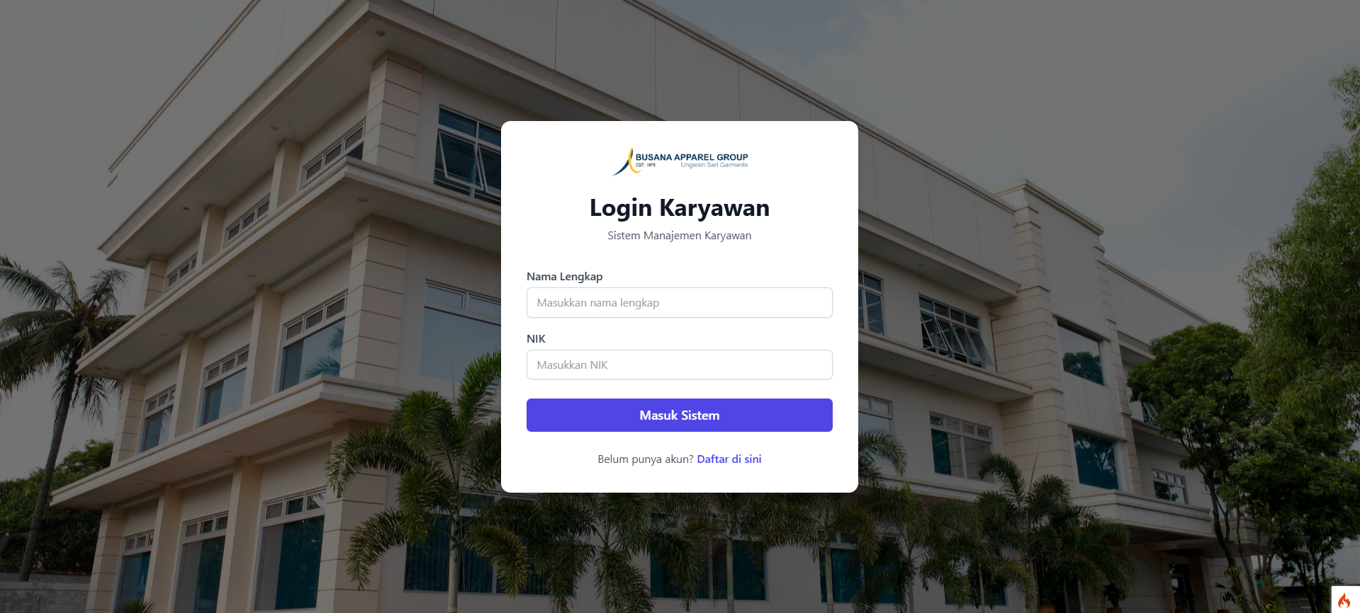
- Halaman Dashboard Pegawai
Pada gambar berikut ditampilkan halaman Dashboard yang berfungsi sebagai ringkasan aktivitas karyawan pada hari berjalan. Halaman ini menampilkan informasi utama seperti target kerja, jumlah presensi, serta total laporan yang telah diinput, sehingga pengguna dapat melihat performa hariannya secara cepat dan jelas. Dashboard dirancang sederhana dan informatif agar data penting dapat dipantau tanpa harus membuka menu lain.
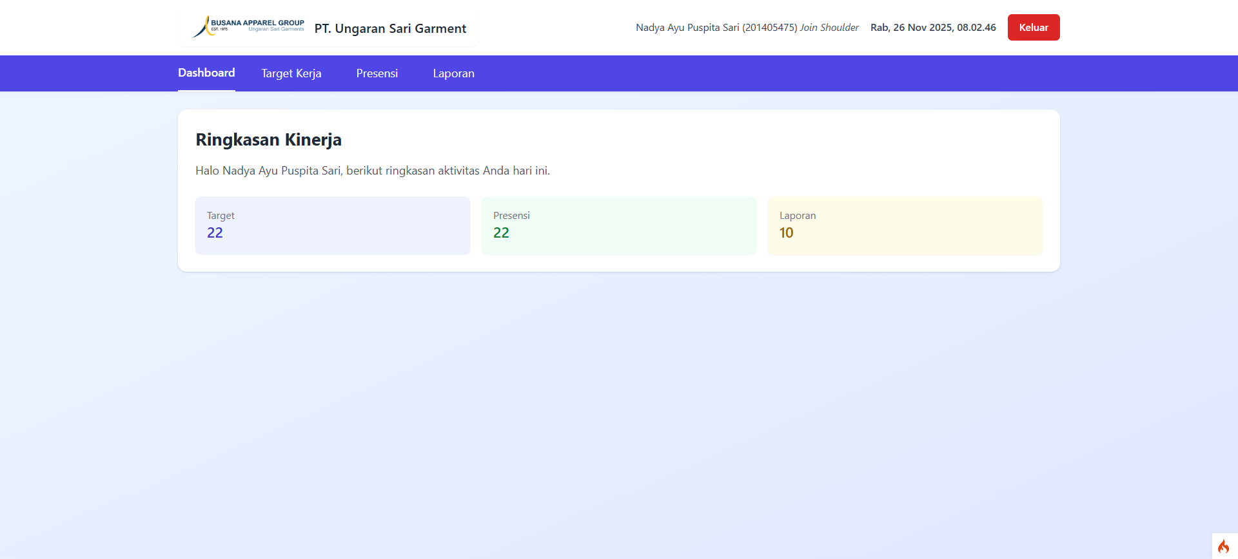
- Halaman Capaian Pegawai
Gambar berikut menampilkan halaman Pencapaian Target, yang digunakan karyawan untuk menginput target dan realisasi kerja harian. Pada halaman ini juga tersedia ringkasan capaian bulanan yang menampilkan total hari kerja, total target, total realisasi, serta rata-rata capaian dalam satu periode. Fitur ini memudahkan karyawan dalam memantau performa kerja secara mandiri dan memastikan bahwa target produksi dapat dicapai setiap bulannya.
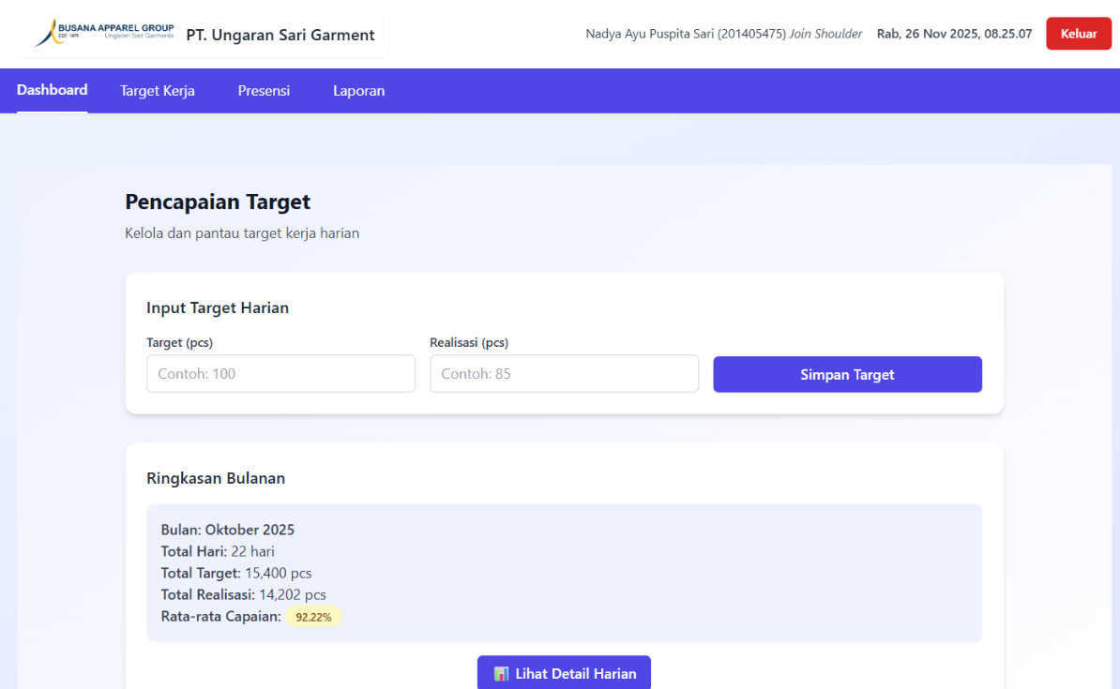
Serta rekap detail di bawah ini :
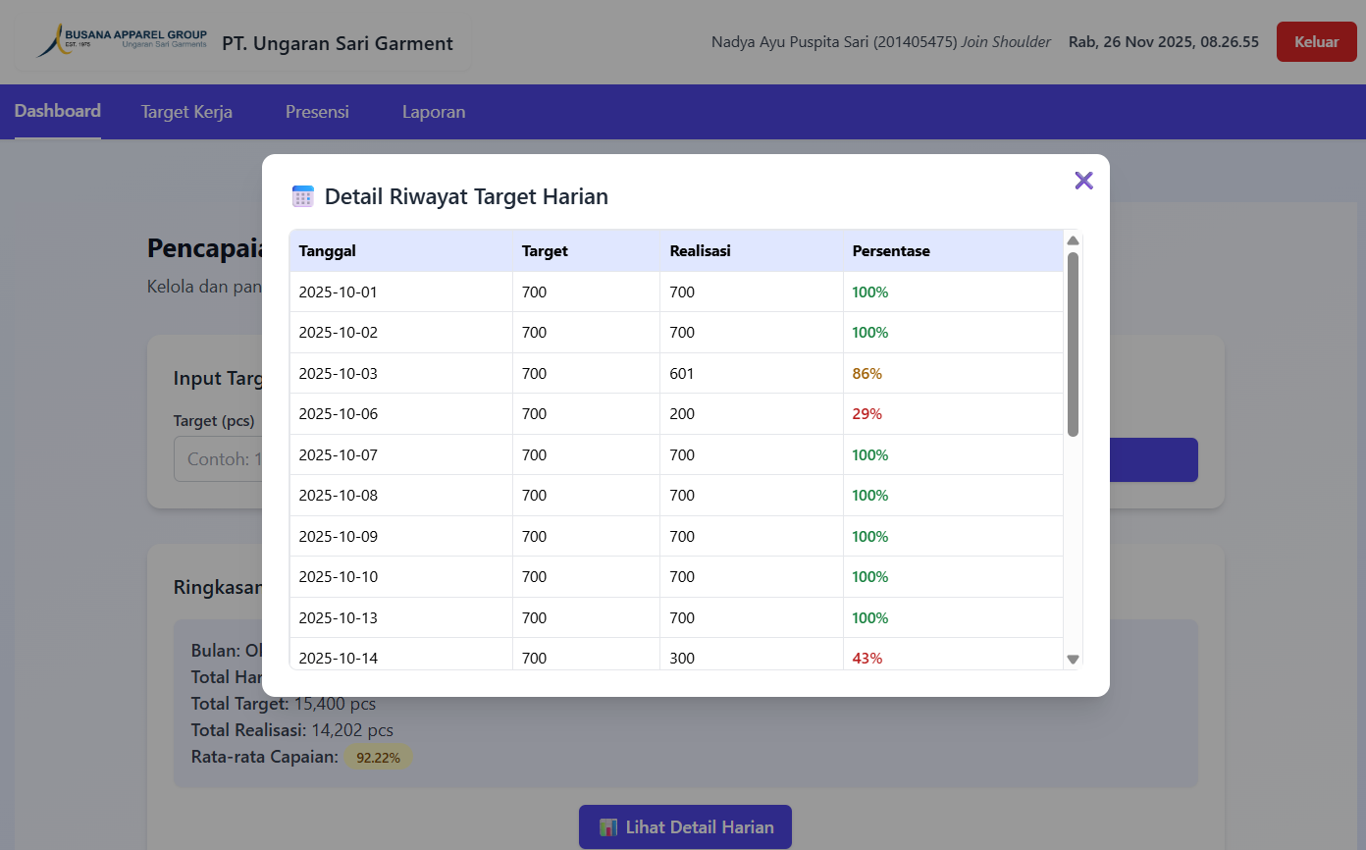
- Halaman Rekapitulasi Absen Pegawai
Halaman Presensi menampilkan fitur Absen Masuk dan Absen Pulang yang dapat digunakan karyawan untuk mencatat kehadiran harian. Pada bagian bawah, sistem menyediakan rekapitulasi kehadiran bulanan yang mencakup jumlah hari hadir, sakit, izin, dan alpha, serta riwayat presensi lengkap. Tampilan ini membantu pengguna memantau kedisiplinan dan status kehadiran secara real-time.
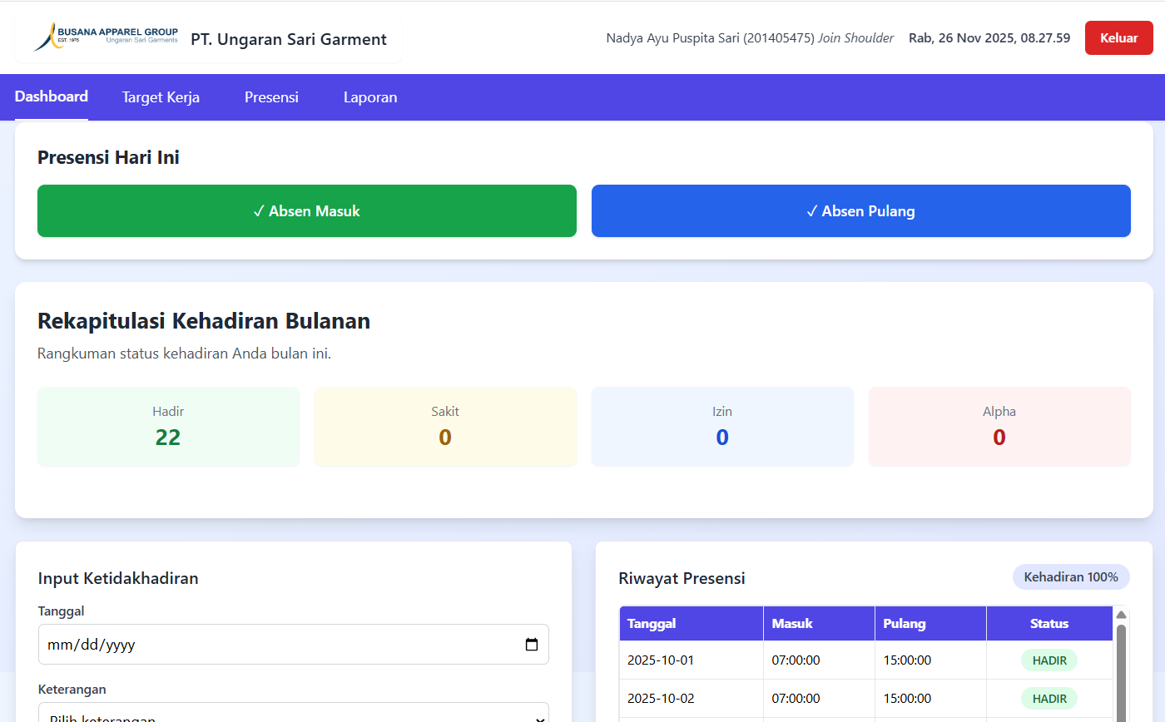
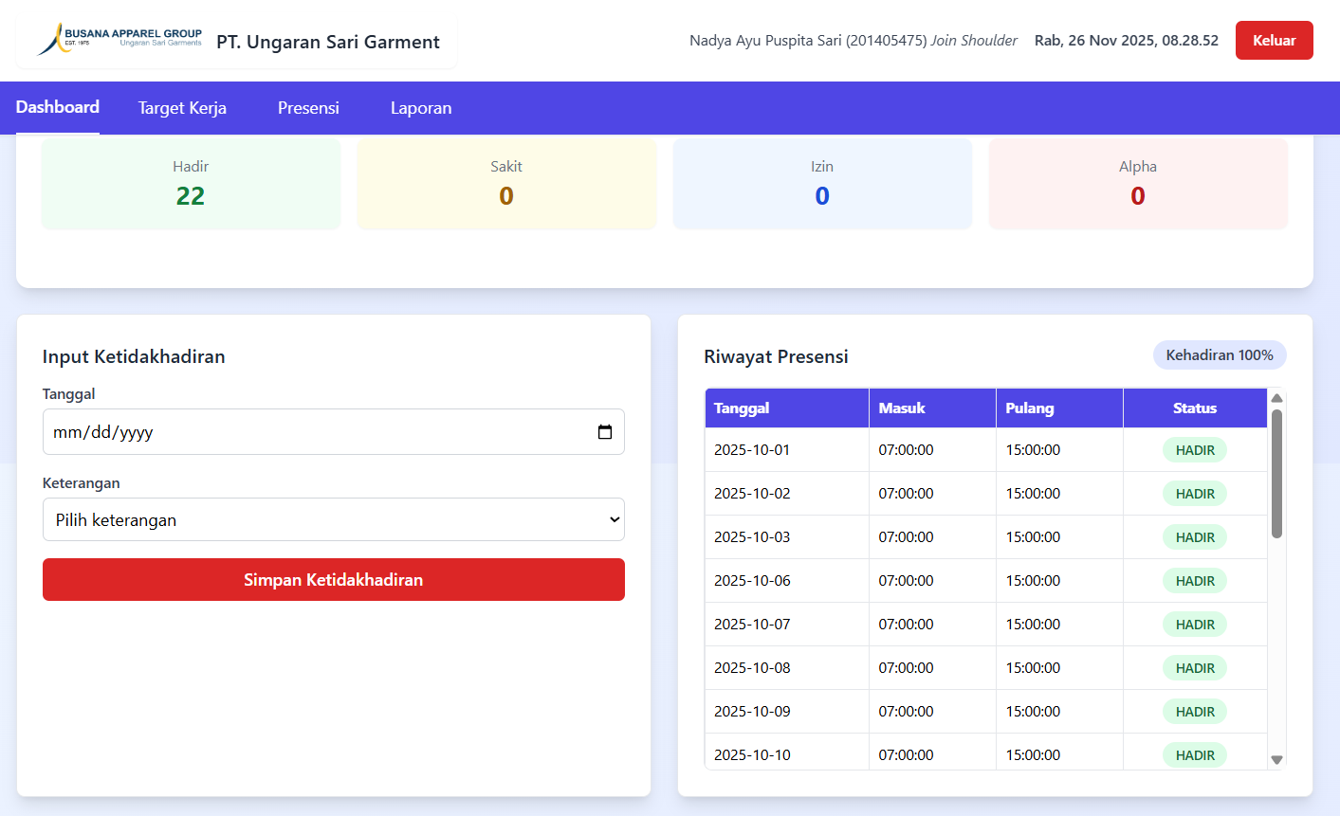

- Halaman Riwayat Laporan Bulanan Pegawai
Halaman Laporan Bulanan digunakan karyawan untuk mencatat aktivitas kerja setiap bulan, termasuk tanggal, jam kerja, jobdesk, dan kendala yang ditemui. Sistem juga menampilkan riwayat laporan bulanan dalam bentuk kartu ringkasan yang memuat total target, total realisasi, capaian persentase, serta status kehadiran setiap bulan. Fitur ini memudahkan pengguna melihat perkembangan kinerja dan rekam kerja secara lengkap dari waktu ke waktu.
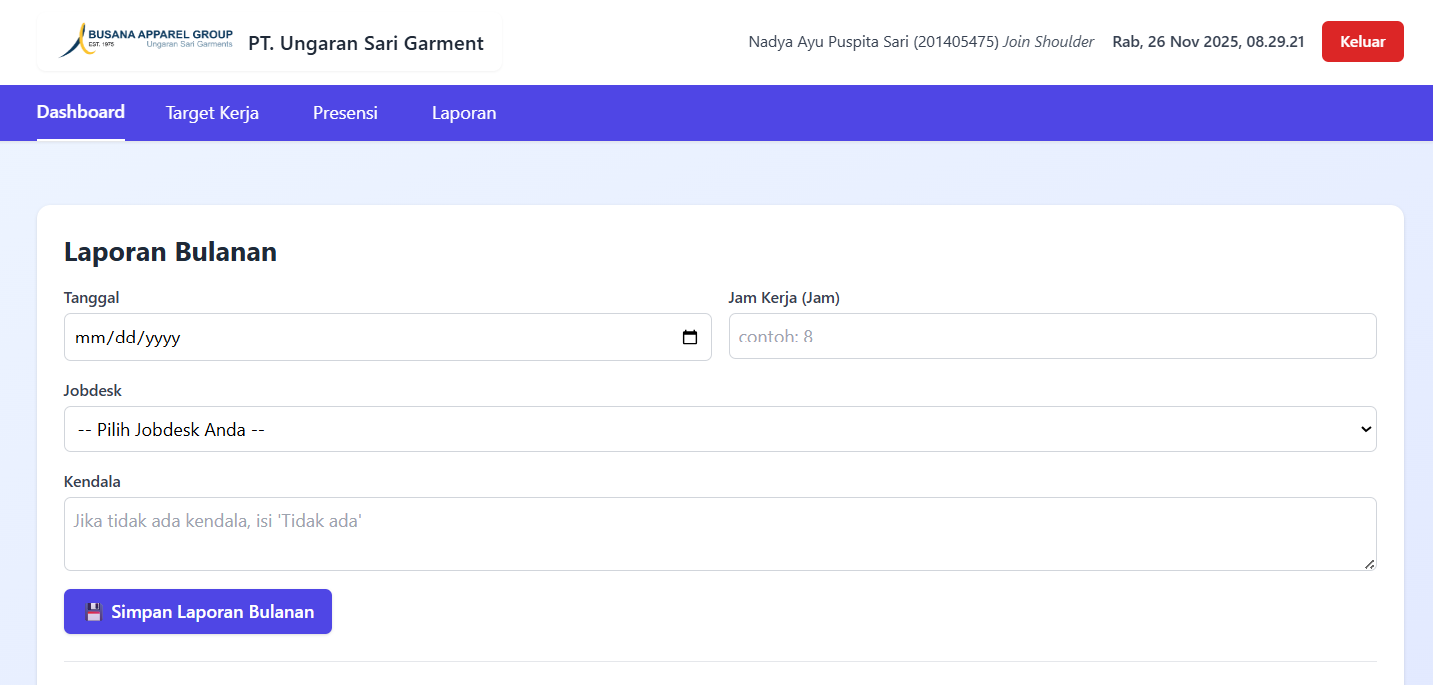
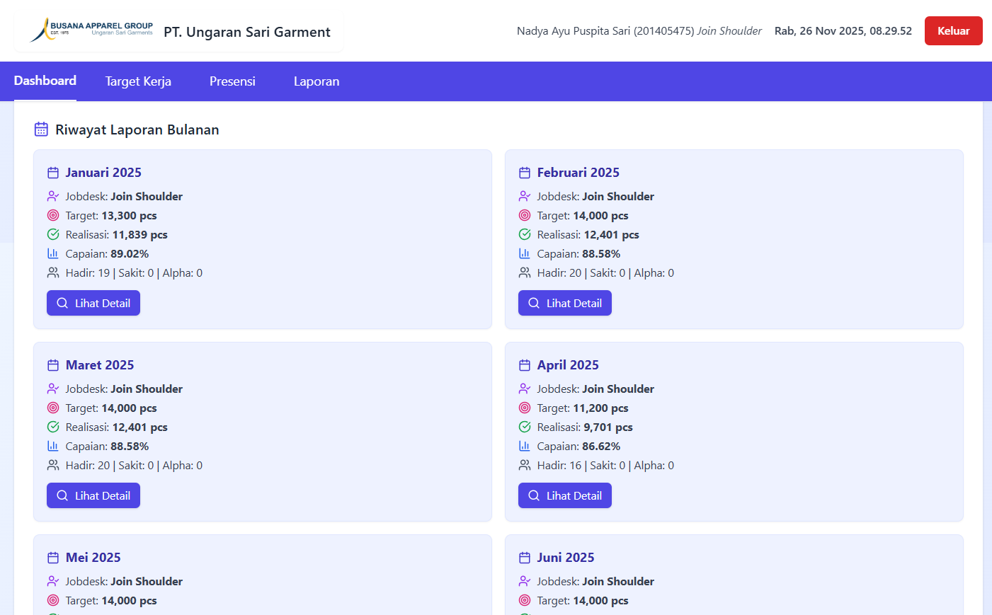

- Halaman Login Admin
Halaman Login Admin digunakan untuk administrator guna mengelola seluruh data sistem. Admin cukup memasukkan nama lengkap dan NIK untuk melakukan autentikasi sebelum mengakses fitur manajemen, sehingga keamanan dan kontrol akses tetap terjaga dengan baik.
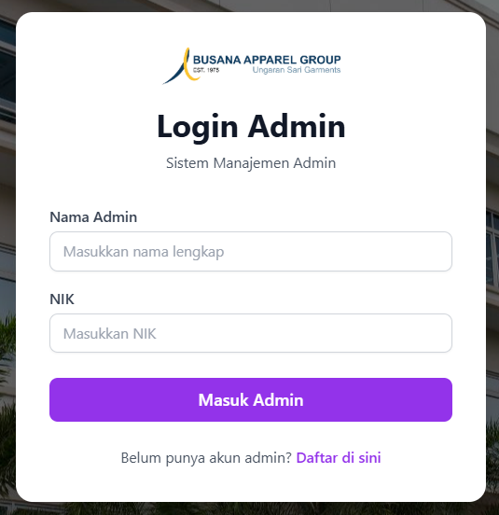

- Halaman Dashboard Admin
Halaman Admin Dashboard menampilkan ringkasan data penting seperti jumlah karyawan, total target, total presensi, dan laporan yang telah masuk. Tampilan ini membantu administrator memonitor aktivitas dan performa sistem secara keseluruhan dengan cepat dan efisien.
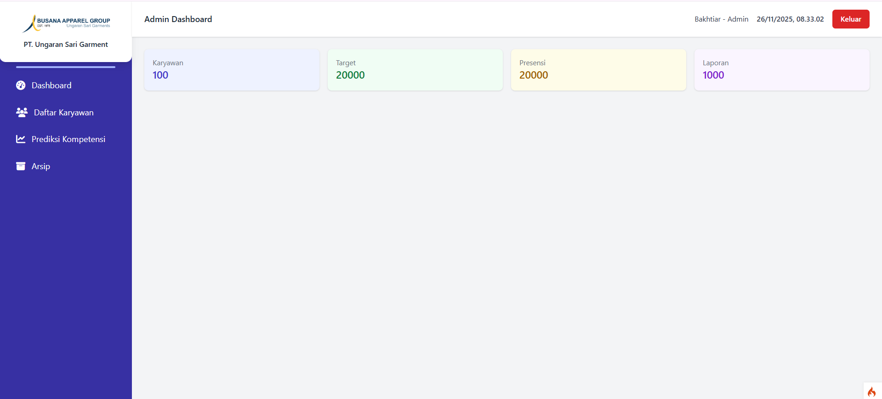
- Halaman Daftar Karyawan
Halaman Daftar Karyawan menampilkan data seluruh karyawan lengkap dengan nama, NIK, jobdesk, dan role. Admin dapat melakukan pencarian secara cepat serta mengedit atau menghapus data melalui tombol aksi yang tersedia. Tampilan ini mempermudah pengelolaan data karyawan secara terpusat.
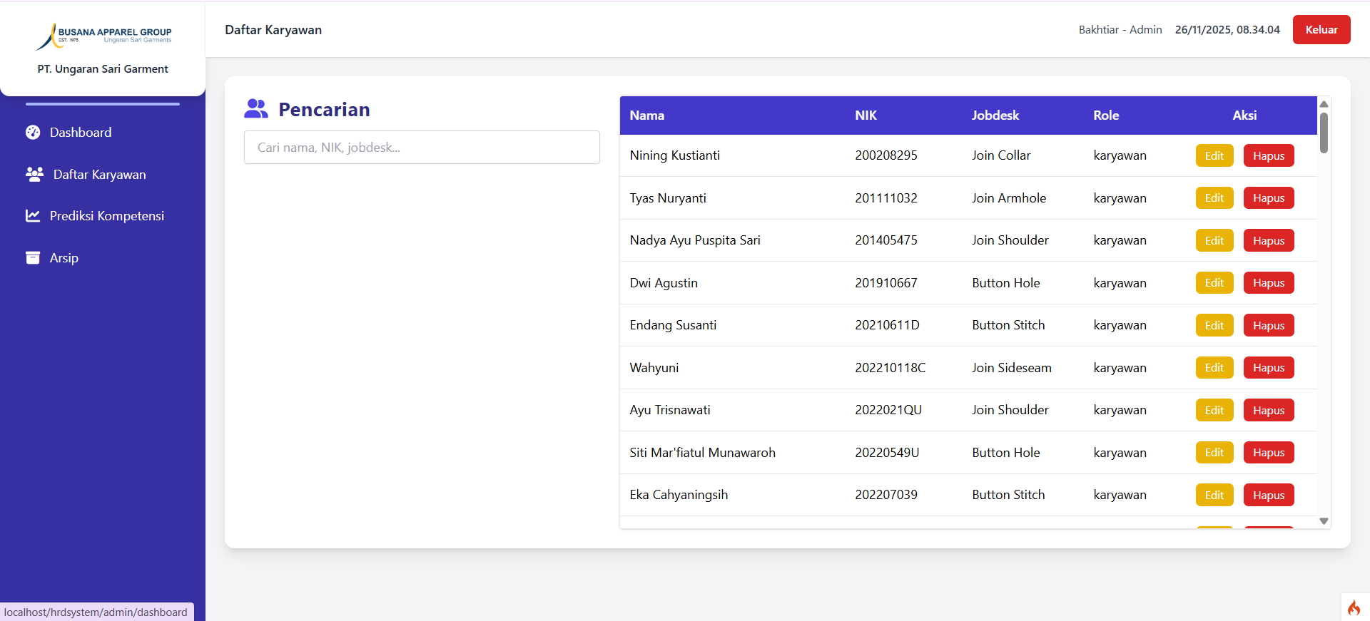

- Halaman Prediksi Admin
Pada halaman Prediksi Kompetensi, admin dapat melihat seluruh daftar karyawan beserta informasi dasar seperti nama, NIK, dan jobdesk. Pada halaman ini disediakan dua tombol utama, yaitu "Jalankan Prediksi" untuk melakukan proses perhitungan klasifikasi menggunakan model Naïve Bayes, serta "Arsipkan Semua Data" untuk memindahkan hasil prediksi ke dalam arsip.

Setelah proses prediksi dijalankan, sistem menampilkan hasil klasifikasi kompetensi pada kolom “Prediksi”. Output yang dihasilkan terdiri dari dua kemungkinan, yaitu “Kompeten” dan “Tidak Kompeten”, yang dihitung berdasarkan data agregat target, realisasi, capaian bulanan, dan persentase kehadiran tiap karyawan. Admin juga dapat melihat rincian per karyawan melalui tombol "Detail" di setiap baris. Tampilan ini membantu admin dalam melakukan evaluasi kinerja dan menentukan tindak lanjut terhadap karyawan dengan status kompetensi tertentu.

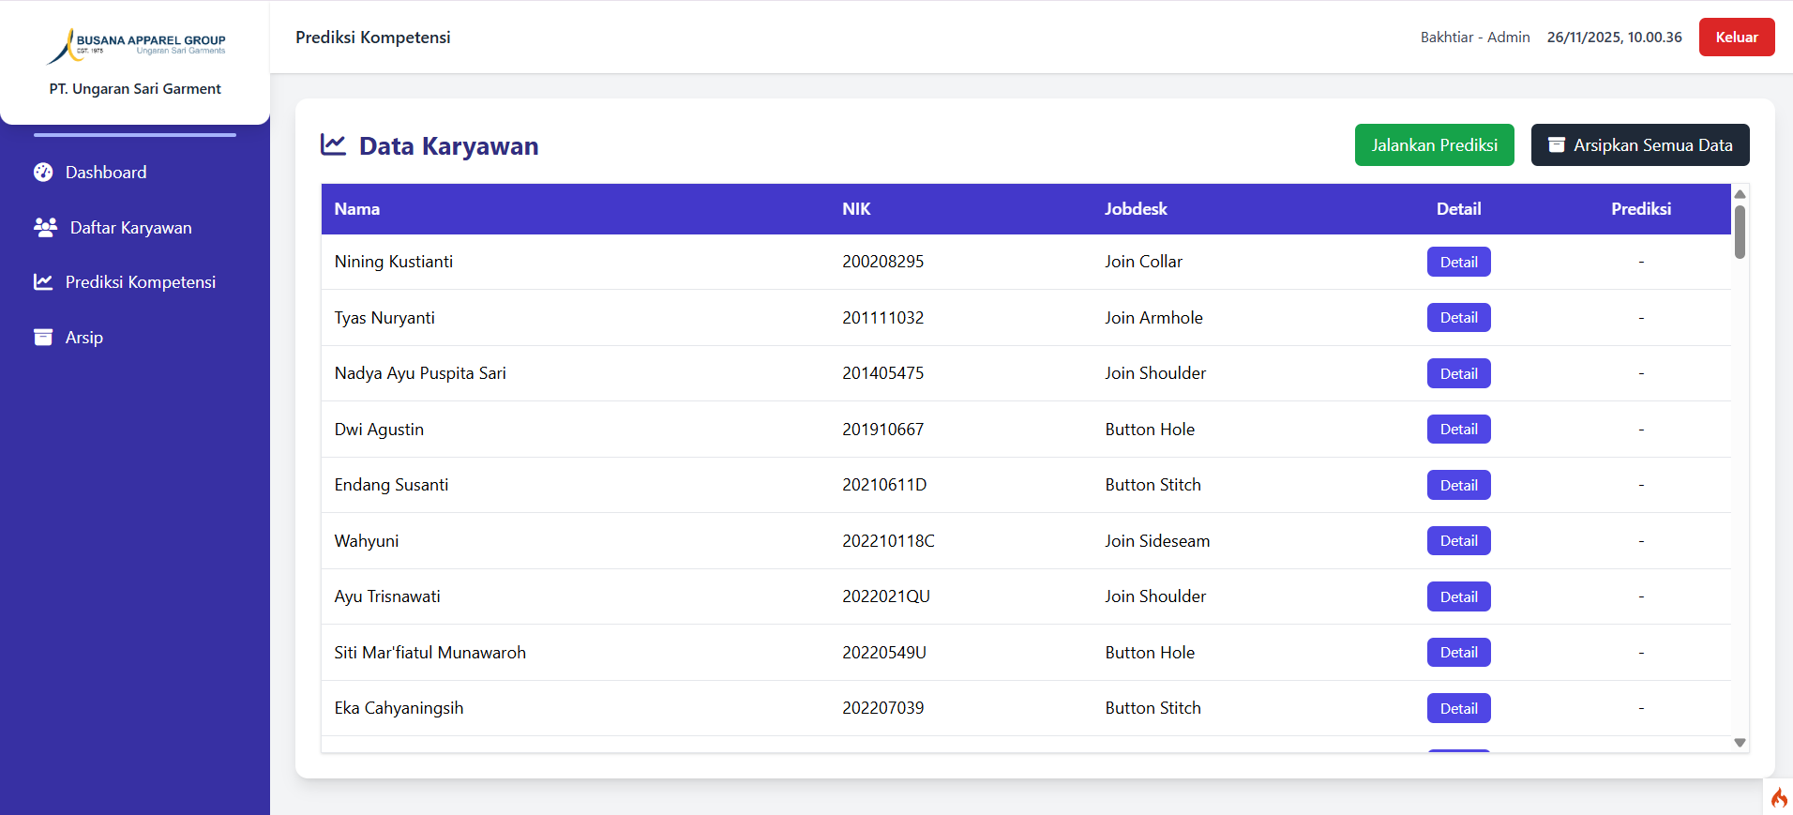

Sebagai contoh, penulis menggunakan data karyawan atas nama Nadya Ayu Puspita Sari (NIK: 201405475) untuk melihat hasil prediksi kompetensi menggunakan model Naïve Bayes. Berdasarkan rekapitulasi data kerja bulanan yang ditampilkan pada sistem, karyawan ini memiliki jobdesk Join Shoulder dengan status role sebagai karyawan.
Data historis menunjukkan bahwa Nadya memiliki performa yang stabil setiap bulannya. Pada bulan Januari, total target yang diberikan adalah 13.300 pcs dengan realisasi 11.839 pcs, sehingga capaian berada pada angka 89,02%. Tingkat kehadiran juga sangat baik, ditunjukkan dengan 100% hadir tanpa adanya catatan sakit, izin, maupun alpha.
Pada bulan Februari, performanya meningkat dengan total target 14.000 pcs dan realisasi 12.401 pcs, menghasilkan capaian 88,58%, serta tingkat kehadiran tetap 100%. Demikian pula pada bulan Maret, Nadya berhasil mencapai 86,62% dari target 11.200 pcs, dengan kehadiran tetap penuh dan tidak ditemukan adanya ketidakhadiran. Berdasarkan keseluruhan data yang diproses oleh sistem, nilai capaian kerja yang konsisten di atas 85%, ditambah tingkat kehadiran yang stabil pada 100%, menghasilkan prediksi akhir bahwa Nadya Ayu Puspita Sari diklasifikasikan sebagai karyawan dengan kategori Kompeten. Hasil ini sejalan dengan pola performa yang menunjukkan konsistensi kerja, kedisiplinan, dan pencapaian target yang baik setiap bulan.

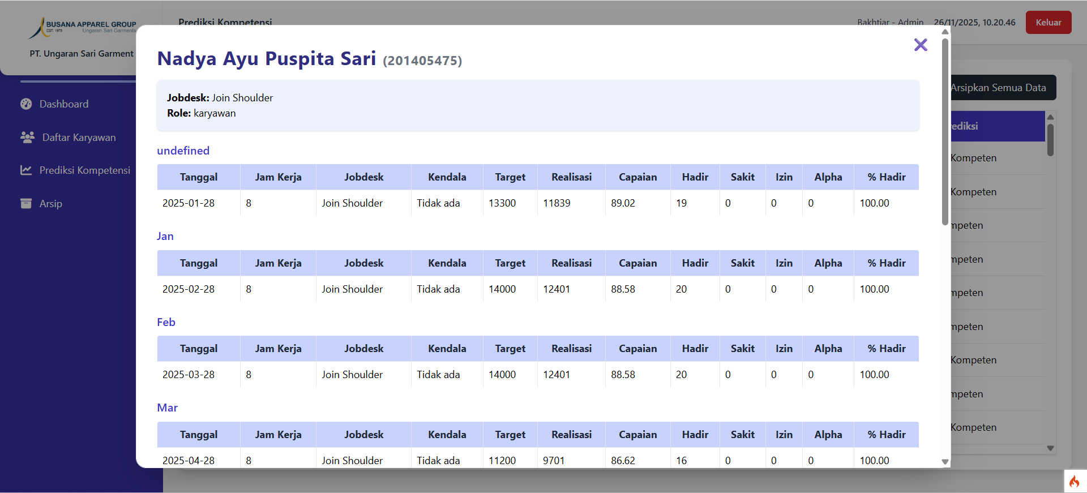

- Halaman Arsip
Halaman Arsip Prediksi digunakan untuk menampilkan riwayat hasil prediksi kompetensi karyawan berdasarkan data yang telah dianalisis sebelumnya. Setiap arsip memuat informasi seperti nama, NIK, jobdesk, target, presensi, realisasi, hasil prediksi, dan periode. Jika belum ada data, sistem akan menampilkan pesan bahwa arsip masih kosong.
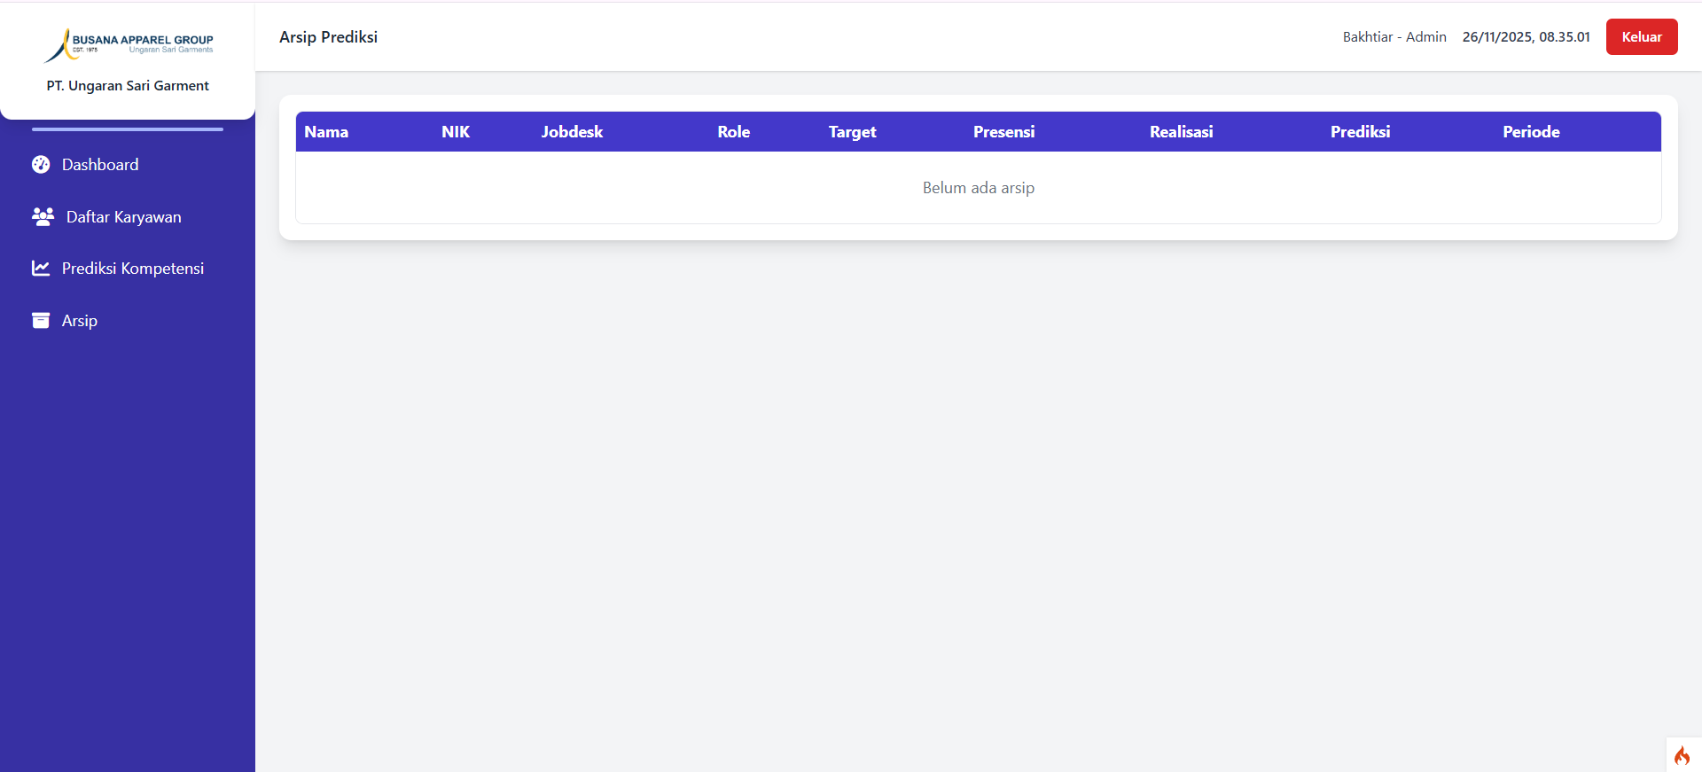

- Pengujian Sistem dan Umpan Balik Pengguna
Pengujian sistem dilakukan secara komprehensif menggunakan tiga pendekatan yang saling melengkapi yaitu black box testing, white box testing, dan user acceptance testing (UAT). Setiap pendekatan pengujian ini memiliki fokus dan tujuan yang berbeda namun sama-sama critical dalam memastikan kualitas sistem secara keseluruhan. Black box testing difokuskan pada pengujian fungsionalitas sistem dari perspektif pengguna tanpa mempertimbangkan implementasi internal. White box testing dilakukan oleh tim developer dengan memeriksa kode sumber untuk memastikan tidak adanya bug, error handling yang memadai, dan kepatuhan terhadap standar coding. Pengujian ini mencakup unit testing untuk setiap komponen, integration testing untuk antar modul, dan code review untuk memeriksa kualitas kode. Code coverage analysis menunjukkan bahwa 92% kode telah tercover oleh test cases yang cukup komprehensif. Static code analysis menggunakan tools seperti SonarQube menunjukkan maintainability index sebesar 85% yang tergolong baik untuk aplikasi dengan kompleksitas menengah.
User acceptance testing (UAT) merupakan tahap paling kritis dalam pengujian karena melibatkan pengguna aktual yang akan menggunakan sistem dalam pekerjaan sehari-hari. UAT dilakukan oleh lima perwakilan dari berbagai departemen di PT Ungaran Sari Garment Pringapus yaitu dua orang dari HR, dua orang dari produksi, dan satu orang dari manajemen. Proses UAT dilakukan selama dua minggu dimana pengguna diminta untuk menggunakan sistem untuk menyelesaikan tugas-tugas nyata yang sebelumnya dilakukan secara manual. Hasil UAT dikumpulkan melalui kuesioner structured menggunakan System Usability Scale (SUS) serta wawancara mendalam untuk mendapatkan umpan balik yang komprehensif. Skor SUS rata-rata yang diperoleh adalah 82.5 yang termasuk dalam kategori "excellent" menurut standar industri. Aspek-aspek yang mendapatkan penilaian tertinggi adalah kemudahan penggunaan (average score 4.5/5), kecepatan respons sistem (4.3/5), dan kejelasan informasi yang disajikan (4.4/5). Umpan balik kualitatif dari pengguna juga sangat positif. Manajer produksi menyatakan bahwa sistem telah membantu mengidentifikasi pola-pola kinerja yang sebelumnya tidak terlihat melalui analisis manual. Staf HR mengapresiasi kemampuan sistem dalam menyajikan laporan yang komprehensif untuk kebutuhan evaluasi triwulan. Beberapa saran perbaikan yang diajukan antara lain penambahan fitur notifikasi untuk prediksi kinerja rendah, integrasi yang lebih baik dengan email system, dan pengembangan dashboard yang lebih interaktif. Berdasarkan hasil pengujian yang komprehensif dan umpan balik pengguna yang positif, sistem dinyatakan layak untuk diimplementasikan secara penuh di lingkungan PT Ungaran Sari Garment Pringapus. Beberapa improvement minor yang disarankan dalam UAT akan diimplementasikan dalam versi berikutnya sebagai continuous improvement. Berhasarkan uraian diatas, maka berikut adalah alur login sistem berdasarkan keterangan berikut:
            - Squence Diagram - Login Sistem
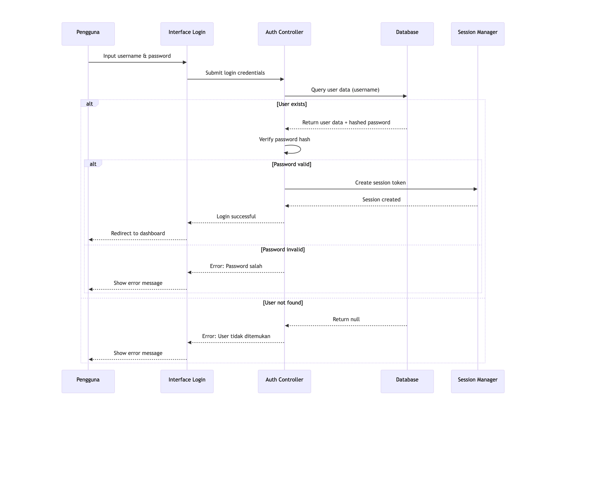
Sequence diagram menggambarkan urutan interaksi yang terjadi antara berbagai komponen sistem selama proses login berlangsung. Proses dimulai ketika pengguna memasukkan kredensial username dan password melalui antarmuka form login. Data ini kemudian dikirimkan ke Auth Controller yang berperan sebagai pengendali utama proses autentikasi. Controller tersebut akan melakukan query ke database untuk memverifikasi keberadaan user berdasarkan username yang dimasukkan. Jika user ditemukan dalam database, sistem akan melanjutkan dengan memverifikasi kecocokan password yang diinput dengan hash password yang tersimpan. Pada tahap kritis ini, terdapat dua skenario yang mungkin terjadi: jika password valid, sistem akan membuat session login baru melalui Session Manager dan mengalihkan pengguna ke halaman dashboard; namun jika password tidak valid atau user tidak ditemukan, sistem akan mengembalikan pesan error yang sesuai ke antarmuka pengguna. Seluruh proses ini berlangsung secara sequensial dengan mekanisme error handling yang memastikan keamanan sistem tetap terjaga tanpa mengungkap informasi sensitif kepada pengguna yang tidak berwenang.
            - Use Case Diagram
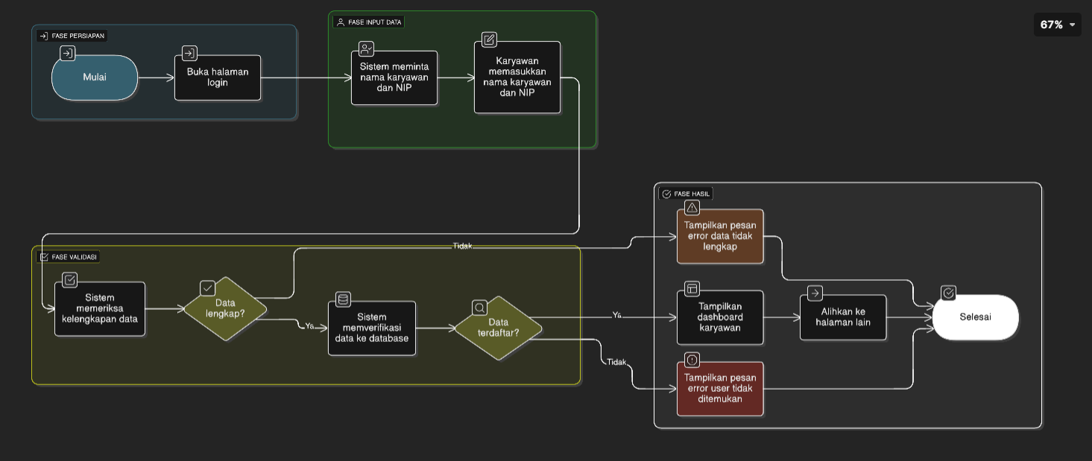
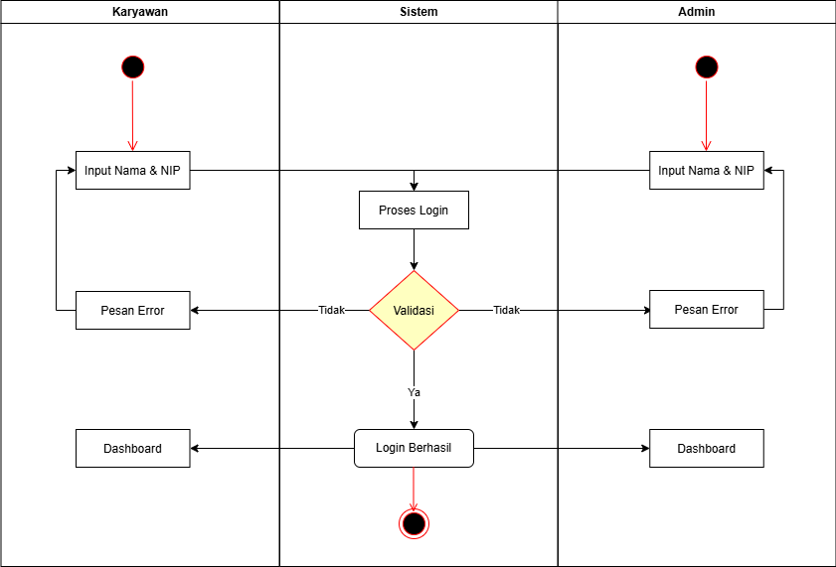
            - Activity Diagram- Login Proces

Activity diagram memberikan visualisasi yang detail mengenai alur kerja dan keputusan yang terjadi dalam proses login sistem. Diagram ini diawali dengan aktivitas input username dan password oleh pengguna, yang kemudian divalidasi kelengkapannya oleh sistem. Jika data input tidak lengkap, sistem akan langsung mengembalikan pesan error dan meminta pengguna untuk melengkapi data. Namun jika data sudah lengkap, sistem akan melanjutkan dengan melakukan query ke database untuk memeriksa keberadaan user. Pada titik decision pertama, sistem menentukan apakah user terdaftar atau tidak - jika tidak terdaftar, proses akan berakhir dengan pesan error; jika terdaftar, sistem melanjutkan ke tahap verifikasi password. Decision kedua menentukan validitas password yang dimasukkan. Hanya ketika kedua decision ini menghasilkan kondisi positif, sistem akan membuat session login dan mengalihkan pengguna ke halaman dashboard. Activity diagram ini dengan jelas menunjukkan bagaimana sistem menangani berbagai skenario error dan memastikan bahwa hanya pengguna yang terautentikasi yang dapat mengakses sistem.

            - Class Diagram – Arsitektur Sistem Autentikasi
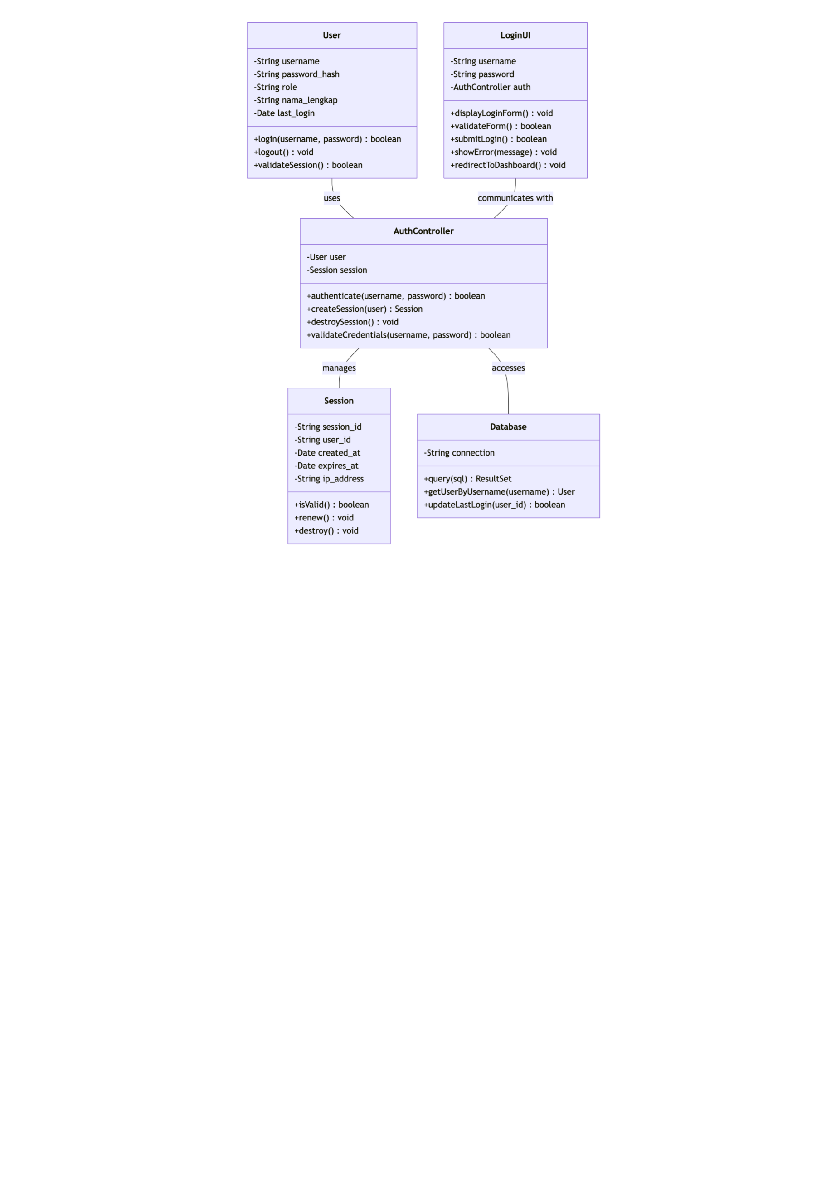
Class diagram merepresentasikan arsitektur sistem login melalui struktur kelas dan hubungan antar komponennya. Diagram ini terdiri dari lima kelas utama yang saling berinteraksi: User sebagai representasi data pengguna, AuthController sebagai pengendali logika bisnis autentikasi, Session sebagai pengelola status login, Database sebagai penanganan penyimpanan data, dan LoginUI sebagai antarmuka pengguna. Kelas User mengandung atribut-atribut fundamental seperti username, password_hash, role, dan last_login, serta metode untuk login dan logout. AuthController berfungsi sebagai orchestrator yang mengkoordinasi seluruh proses autentikasi dengan metode authenticate() sebagai intinya. Kelas Session bertanggung jawab mengelola state login dengan metode untuk validasi dan perpanjangan session. Database menangani semua komunikasi dengan penyimpanan data, sementara LoginUI mengelola tampilan dan interaksi dengan pengguna. Hubungan antar kelas ini mengikuti pola Model-View-Controller yang memisahkan concerns antara logika bisnis, penyimpanan data, dan presentasi, sehingga menciptakan arsitektur yang modular, maintainable, dan scalable.
            - Pengujian Sistem White Box
No | Alur Logika yang Diuji | Hasil
1 | Perhitungan prior probability | Berjalan sesuai algoritma
2 | Perhitungan mean & variance Gaussian | Valid dan stabil
3 | Pemaparan likelihood & posterior | Output sesuai perhitungan

            - Pengujian Sistem Blackbox
Fitur | Skenario | Input | Output Diharapkan | Hasil
Login | Login valid/invalid | Nama, NIK | Sukses / gagal login
Target Kerja | Input target | 700 | Tersimpan
Presensi | Masuk/Pulang | Klik tombol | Status hadir tercatat
Laporan Bulanan | Isi laporan | Tanggal, jobdesk | Tersimpan
Prediksi Kompetensi | Jalankan prediksi | Dataset agregat | Hasil prediksi tampil
Arsip Prediksi | Buka arsip | Klik menu | Data arsip tampil

            - UAT
Pengujian UAT dilakukan untuk menilai tingkat kepuasan pengguna terhadap fungsi dan kenyamanan system. Berikut adalah aspek penilaian
Aspek | Nilai (1–5) | Keterangan
Kemudahan penggunaan | 4.7 | Sangat mudah
Kejelasan tampilan | 4.6 | Baik
Kecepatan akses | 4.5 | Baik
Ketepatan prediksi | 4.8 | Sangat baik
Kepuasan keseluruhan | 4.7 | Sangat baik

Setelah dibuat aspek penilaian, maka data tersebut dimasukkan kedalam rumus penilaian berikut ini :
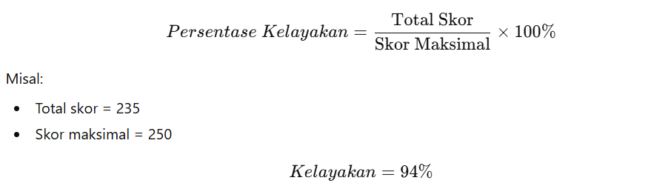

Kemudian pada hasilnya, UAT menunjukkan tingkat kelayakan 94%, yang berarti sistem berada pada kategori “Sangat Layak” untuk digunakan. Pengguna merasa sistem mudah digunakan, responsif, dan fitur prediksi kompetensi membantu HRD dalam pengambilan keputusan.

- Dampak dan Manfaat Implementasi Sistem
Implementasi sistem prediksi produktivitas karyawan telah membawa dampak dan manfaat yang signifikan bagi PT Ungaran Sari Garment Pringapus. Dampak-dampak ini dapat diamati dari berbagai perspektif termasuk efisiensi operasional, kualitas pengambilan keputusan, dan budaya kerja di perusahaan. Dari perspektif efisiensi operasional, sistem telah mengurangi waktu yang dibutuhkan untuk proses evaluasi kinerja karyawan secara dramatis. Sebelum implementasi sistem, proses evaluasi kinerja triwulan membutuhkan rata-rata 120 jam kerja dari tim HR dan manajemen. Dengan sistem baru, waktu yang dibutuhkan berkurang menjadi hanya 20 jam kerja, menghemat 83% waktu yang sebelumnya dialokasikan untuk tugas ini. Efisiensi ini memungkinkan staf yang terlibat untuk fokus pada tugas-tugas yang lebih strategis seperti perencanaan pengembangan karyawan dan program peningkatan keterampilan. Kualitas pengambilan keputusan dalam manajemen sumber daya manusia juga mengalami peningkatan yang signifikan. Sistem memberikan dasar yang objektif dan data-driven untuk keputusan-keputusan penting seperti promosi, penugasan khusus, dan program pengembangan karyawan. Sebelumnya, keputusan-keputusan ini seringkali didasarkan pada impression yang subjektif dan informasi yang terfragmentasi. Dengan sistem prediksi, manajemen dapat mengidentifikasi karyawan dengan potensi tinggi yang mungkin tidak terlihat melalui penilaian konvensional, serta mendeteksi penurunan kinerja secara dini sebelum berdampak pada output departemen.
Dampak pada budaya kerja juga cukup menonjol. Transparansi dalam proses evaluasi yang diterapkan melalui sistem telah menciptakan lingkungan kerja yang lebih adil dan accountable. Karyawan memahami bahwa penilaian kinerja didasarkan pada data yang objektif dan terukur, bukan pada favoritisme atau faktor subjektif lainnya. Hal ini telah meningkatkan motivasi dan engagement karyawan, terutama di kalangan karyawan yang sebelumnya merasa bahwa kontribusi mereka tidak diakui secara proporsional. Manfaat finansial dari implementasi sistem juga dapat diukur melalui beberapa indikator kunci. Dalam enam bulan pertama setelah implementasi, perusahaan mencatat peningkatan produktivitas sebesar 8.3% yang sebagian besar disumbang oleh peningkatan kinerja dari karyawan-karyawan yang sebelumnya tergolong tidak kompeten namun mendapatkan intervensi tepat berdasarkan rekomendasi sistem. Turnover rate juga menurun dari 15% menjadi 9% per tahun, menghemat biaya rekrutmen dan training yang signifikan. Sistem juga telah memungkinkan perusahaan untuk mengoptimalkan alokasi sumber daya manusia. Berdasarkan analisis pola produktivitas yang dihasilkan oleh sistem, perusahaan dapat menempatkan karyawan pada posisi yang sesuai dengan kekuatan dan kelemahan mereka. Sebagai contoh, karyawan dengan konsistensi tinggi tetapi kecepatan rata-rata ditempatkan pada tugas-tugas yang membutuhkan ketelitian, sementara karyawan dengan kecepatan tinggi tetapi konsistensi rendah lebih sesuai untuk tugas-tugas dengan deadline ketat. Manfaat strategis jangka panjang termasuk kemampuan perusahaan untuk melakukan workforce planning yang lebih akurat. Data historis yang terkumpul dalam sistem memberikan insights mengenai tren produktivitas, faktor-faktor yang mempengaruhi kinerja, dan karakteristik karyawan berkinerja tinggi. Informasi ini sangat berharga untuk perencanaan rekrutmen, pengembangan program training, dan penyusunan kebijakan HR yang efektif.

- Kendala dan Tantangan dalam Implementasi
Meskipun implementasi sistem prediksi produktivitas karyawan secara keseluruhan berjalan sukses, tidak berarti proses tersebut berlangsung tanpa kendala dan tantangan. Mengidentifikasi dan merefleksikan berbagai kendala yang dihadapi selama penelitian sangat penting untuk pembelajaran dan perbaikan di masa depan, serta sebagai referensi bagi peneliti lain yang akan melakukan implementasi serupa. Tantangan pertama dan paling fundamental adalah ketersediaan dan kualitas data. Meskipun perusahaan telah memiliki sistem pencatatan data kinerja, format dan konsistensi data across different departments sangat bervariasi. Data absensi dicatat dalam sistem fingerprint dengan format tertentu, laporan harian dalam bentuk Excel sheets dengan template yang berbeda-beda antar departemen, sementara data pencapaian target sebagian masih dicatat secara manual. Heterogenitas ini membutuhkan effort yang signifikan untuk data cleaning dan transformation. Bahkan, terdapat kasus dimana data historis tertentu tidak tersedia sama sekali untuk periode tertentu, mengharuskan peneliti untuk melakukan estimasi berdasarkan data surrounding periods. Tantangan kedua berkaitan dengan resistance to change dari sebagian karyawan dan manajemen menengah. Beberapa manajer departemen merasa bahwa sistem baru akan mengurangi kewenangan mereka dalam mengevaluasi bawahan, sementara sebagian karyawan khawatir bahwa sistem akan digunakan sebagai alat untuk melakukan pemutusan hubungan kerja secara sepihak. Mengatasi resistance ini membutuhkan pendekatan change management yang komprehensif termasuk sosialisasi yang intensif, demonstration of benefits, dan involvement of key stakeholders dalam proses pengembangan sistem.
Aspek teknis yang menjadi tantangan ketiga adalah integrasi dengan sistem yang sudah ada. Perusahaan telah berinvestasi dalam berbagai sistem seperti absensi fingerprint, payroll system, dan production monitoring system yang dikembangkan oleh vendor berbeda dengan teknologi yang beragam. Membuat sistem baru yang dapat berkomunikasi dengan existing systems membutuhkan pengembangan custom interfaces dan middleware yang tidak trivial. Beberapa kendala teknis seperti incompatible data formats, different communication protocols, dan security constraints harus diatasi melalui pendekatan teknis yang kreatif. Tantangan keempat adalah menentukan threshold dan parameter yang tepat untuk klasifikasi. Meskipun algoritma Naïve Bayes memberikan probabilitas, keputusan untuk menentukan batas antara "Kompeten" dan "Tidak Kompeten" melibatkan pertimbangan bisnis yang kompleks. Threshold yang terlalu tinggi mungkin akan mengklasifikasikan terlalu banyak karyawan sebagai tidak kompeten, sementara threshold yang terlalu rendah membuat sistem kurang meaningful. Proses penentuan threshold yang optimal membutuhkan iterasi dan diskusi intensif dengan manajemen perusahaan. Keterbatasan sumber daya juga menjadi tantangan selama implementasi. Tim pengembangan terdiri dari peneliti sebagai system analyst dan developer utama, dengan dukungan terbatas dari staf IT perusahaan. Keterbatasan ini mengharuskan prioritisasi fitur-fitur yang benar-benar critical dan penundaan pengembangan beberapa fitur tambahan yang dianggap nice-to-have. Keterbatasan infrastruktur IT perusahaan juga mempengaruhi desain arsitektur sistem, dimana beberapa teknologi yang lebih modern tidak dapat diadopsi karena compatibility issues. Tantangan terakhir adalah memastikan sustainability sistem setelah masa penelitian berakhir. Sistem yang dikembangkan dalam konteks penelitian akademik seringkali berhenti berkembang setelah peneliti menyelesaikan studinya. Untuk mengantisipasi masalah ini, dilakukan knowledge transfer yang intensif kepada staf IT perusahaan, pembuatan dokumentasi yang komprehensif, dan pengembangan sistem yang mudah untuk di-maintain dan di-extend. Sebuah tim internal dibentuk dan dilatih untuk mengambil alih operasi dan maintenance sistem setelah implementasi.

- Pembahasan Hasil dalam Konteks Teori dan Penelitian Terdahulu
Hasil penelitian dan implementasi sistem prediksi produktivitas karyawan ini memberikan kontribusi yang signifikan tidak hanya dalam konteks praktis bagi PT Ungaran Sari Garment Pringapus, tetapi juga dalam konteks akademis melalui pembahasan terhadap temuan-temuan yang relevan dengan teori dan penelitian terdahulu. Pembahasan ini menempatkan hasil penelitian dalam landscape pengetahuan yang lebih luas dan mengidentifikasi unique contributions yang diberikan. Temuan bahwa algoritma Naïve Bayes mencapai akurasi 87.5% dalam memprediksi produktivitas karyawan konsisten dengan penelitian-penelitian terdahulu dalam domain serupa. Seperti yang dilaporkan oleh Suherman dkk. (2023) yang mendapatkan akurasi 85.07% untuk klasifikasi karyawan terbaik, dan Bunga Haya Pangestu (2023) yang juga menerapkan Naïve Bayes untuk evaluasi kinerja karyawan dengan hasil yang memuaskan. Konsistensi ini menguatkan posisi Naïve Bayes sebagai algoritma yang reliable untuk masalah klasifikasi kinerja karyawan, khususnya dengan karakteristik data yang mirip. Namun, penelitian ini juga mengidentifikasi boundary condition dimana performa Naïve Bayes mungkin tidak optimal. Ketika data memiliki interdependensi yang kuat antar fitur yang bertentangan dengan asumsi conditional independence Naïve Bayes, atau ketika distribusi data sangat tidak normal, performa algoritma mungkin menurun. Temuan ini sejalan dengan kritik terhadap Naïve Bayes yang sering diungkapkan dalam literatur, sekaligus memberikan empirical evidence mengenai kondisi-kondisi spesifik dimana kritik tersebut relevan.
Hasil analisis feature importance dalam penelitian ini mengkonfirmasi temuan dari Dika Nuryansah dan Maxsi Ary (2024) bahwa variabel presensi dan konsistensi pencapaian target merupakan prediktor yang paling signifikan untuk produktivitas karyawan di industri garment. Namun, penelitian ini juga mengidentifikasi bahwa interaksi antara ketiga variabel prediktor (laporan harian, presensi, dan pencapaian target) memiliki pengaruh yang lebih kompleks daripada yang diasumsikan sebelumnya. Interaksi ini tidak fully captured oleh Naïve Bayes karena asumsi independence-nya, membuka peluang untuk penelitian lanjutan dengan algoritma yang mampu menangkap interaksi tersebut. Dalam konteks teori manajemen sumber daya manusia, temuan penelitian ini mendukung proposition bahwa produktivitas karyawan merupakan fungsi multidimensi yang dipengaruhi oleh faktor kemampuan (yang tercermin dalam laporan harian), faktor motivasi (yang tercermin dalam presensi), dan faktor sistem kerja (yang tercermin dalam pencapaian target). Hasil klasifikasi yang akurat menggunakan ketiga variabel ini memberikan empirical backing bagi model teoretis yang menekankan pendekatan holistik dalam manajemen kinerja. Ketika dibandingkan dengan penelitian Hidayatur Rakhmawati dan Yuniarti Lestari (2023) yang mengembangkan Naïve Bayes berbasis Particle Swarm Optimization, penelitian ini menunjukkan bahwa vanilla Naïve Bayes tanpa optimisasi tambahan sudah mampu memberikan performa yang cukup baik untuk konteks aplikasi praktis. Namun, acknowledge bahwa terdapat room for improvement melalui teknik-teknik optimisasi seperti yang ditunjukkan dalam penelitian tersebut. Dari perspektif implementasi sistem informasi, pengalaman dalam penelitian ini mengkonfirmasi temuan dari berbagai studi mengenai critical success factors implementasi sistem HR analytics. Faktor-faktor seperti top management support, quality of data, user involvement, dan change management approach terbukti kembali menjadi determinan yang crucial bagi keberhasilan implementasi. Kontribusi unik dari penelitian ini adalah identifikasi spesifik bagaimana faktor-faktor tersebut bermain dalam konteks industri garment di Indonesia. Temuan mengenai dampak sistem terhadap transparansi dan perceived fairness dalam evaluasi kinerja juga sejalan dengan literature organizational justice. Karyawan merespons positif objektivitas yang dibawa oleh sistem, yang pada gilirannya meningkatkan motivation dan commitment. Ini memberikan empirical evidence bagi proposisi teoretis bahwa transparansi dalam sistem evaluasi kinerja berkontribusi terhadap psychological climate yang positif dalam organisasi.

- Rencana Pengembangan Sistem ke Depan
Berdasarkan hasil implementasi, evaluasi sistem, dan umpan balik dari pengguna, telah disusun rencana pengembangan sistem prediksi produktivitas karyawan untuk fase berikutnya. Rencana pengembangan ini bertujuan untuk meningkatkan kapabilitas sistem, memperluas cakupan fungsional, dan memastikan sustainability sistem dalam jangka panjang. Pengembangan pertama yang direncanakan adalah integrasi dengan sistem business intelligence yang lebih komprehensif. Saat ini, sistem berfokus pada prediksi produktivitas individual karyawan. Pada fase berikutnya, sistem akan dikembangkan untuk melakukan analisis pada level tim dan departemen, termasuk analisis network untuk memahami pola kolaborasi dan pengaruh sosial dalam produktivitas. Pengembangan dashboard yang lebih interaktif dengan kemampuan drill-down dan real-time alert untuk kinerja di bawah threshold juga menjadi prioritas. Pengembangan kedua adalah implementasi teknik ensemble learning untuk meningkatkan akurasi prediksi. Rencananya, Naïve Bayes akan dikombinasikan dengan algoritma lain seperti Random Forest atau Gradient Boosting dalam framework ensemble. Pendekatan ini diharapkan dapat mengkompensasi kelemahan individual algorithms sekaligus memanfaatkan kekuatan masing-masing. Model ensemble ini akan diimplementasikan sebagai opsi advanced bagi pengguna yang membutuhkan tingkat akurasi yang lebih tinggi. Pengembangan ketiga adalah ekspansi cakupan prediksi tidak hanya pada produktivitas, tetapi juga pada aspek-aspek kinerja lainnya seperti potensi pengembangan, risiko turnover, dan kesiapan promosi. Sistem akan dikembangkan menjadi comprehensive workforce analytics platform yang mampu memberikan insights multidimensi mengenai sumber daya manusia perusahaan. Pengembangan ini akan melibatkan penambahan variabel-variabel baru seperti skills inventory, career aspirations, dan training history. Pengembangan keempat adalah adopsi teknologi kecerdasan buatan yang lebih mutakhir termasuk natural language processing untuk menganalisis feedback kualitatif dan deep learning untuk menangkap pola-pola kompleks dalam data time-series kinerja. Sistem juga akan dilengkapi dengan capability predictive analytics yang lebih advance termasuk scenario analysis dan what-if analysis untuk mendukung strategic workforce planning. Pengembangan kelima berfokus pada mobility dan accessibility. Aplikasi mobile native akan dikembangkan untuk memberikan akses yang lebih mudah bagi manajer yang sering berada di lapangan. Fitur-fitur seperti push notification untuk alert kinerja, offline capability untuk area dengan konektivitas terbatas, dan voice-enabled interface untuk input data hands-free akan diimplementasikan secara bertahap. Pengembangan keenam adalah transformasi sistem menjadi platform as a service yang dapat diadopsi oleh perusahaan-perusahaan lain dalam grup yang sama atau bahkan perusahaan di industri garment lainnya. Arsitektur multi-tenant akan dikembangkan untuk mendukung skenario ini, bersama dengan mekanisme customisasi yang memungkinkan adaptasi dengan kebutuhan spesifik setiap perusahaan. Terakhir, rencana pengembangan juga mencakup aspek sustainability melalui pembentukan center of excellence untuk HR analytics di perusahaan. Center of excellence ini akan bertanggung jawab untuk continuous improvement sistem, training pengguna, dan penelitian lanjutan untuk mengembangkan capability analytics yang lebih advance. Kerjasama dengan institusi akademik juga akan dijajaki untuk memastikan bahwa pengembangan sistem selalu berdasarkan pada state-of-the-art research dalam bidang tersebut. Dengan rencana pengembangan yang komprehensif ini, sistem prediksi produktivitas karyawan diharapkan tidak hanya menjadi solusi jangka pendek untuk kebutuhan immediate perusahaan, tetapi berkembang menjadi strategic asset yang memberikan sustainable competitive advantage melalui optimalisasi sumber daya manusia.

